Univerzita Hradec Králové
Fakulta informatiky a managementu
Katedra informatiky a kvantitativních metod
Zpracování a vizualizace dat v Pythonu
Bakalářská práce
Autor: Martin Krejzl
Studijní obor: Aplikovaná informatika
Vedoucí práce: Ing. Jaroslav Langer
Hradec Králové | 2024
Prohlášení:
Prohlašuji, že jsem bakalářskou práci zpracoval samostatně a s použitím uvedené literatury.

V Hradci Králové dne 1.11.2024 |  | Martin Krejzl
Poděkování:
Chtěl bych poděkovat své vedoucí bakalářské práce Ing. Jaroslavu Langerovi za odborné vedení, za pomoc a rady při zpracování této práce.
Abstrakt
Tato bakalářská práce má za cíl ukázat, že základní analýza datasetů není pro člověka se schopností programovat žádná složitá věda. K problému je přistoupeno spíše z technické stránky věci v prostředí jazyku Python a knihovny Pandas. V sekcích práce je vysvětleno, jak mohou být data načtena, jakým způsobem spojena ve větší struktury jako seznam nebo tabulka, jaké jsou základní operace s daty a jak využít vizualizaci dat k hlubšímu porozumnění jejich obsahu. Hlavní motivací autora bylo vytvořit návod v českém jazyce, který by mohl navádět začínajícího uživatele.

Abstract

Title: Data analysis and visualization in Python
This bachelor thesis aims to show how basic data analysis is not a complicated task for a person with programming skills. The problem is approached more from the technical standpoint in the environment of Python and the Pandas library. Sections of the paper explain how data can be loaded, how it can be combined into larger structures such as a list or a table, what the basic operations with the data are, and how to use visualization to gain a deeper understanding of the data. The author's main motivation was to create a tutorial in Czech that could guide the novice user.

Klíčová slova (typicky 5 – 6 slovních spojení): Python, Pandas, data, analýza dat, vizualizace dat, návod
Key words: Python, Pandas, data, data analysis, data visualization, tutorial
Obsah
1 Úvod: 1
2 Teoretická východiska: 2
2.1 Statistika 2
2.2 Vizualizace dat 3
2.3 Python 5
2.3.1 Jednoduchost 5
2.3.2 Rychlost 5
2.3.3 Uživatelská komunita 6
2.3.4 Kompatibilita 6
2.3.5 Známost 7
3 Praktická část 8
3.1 Datové typy hodnot v Pythonu 8
3.2 1D seznamy 10
3.2.1 (NumPy) ndarray 10
3.2.2 Tuple 10
3.2.3 Set 11
3.2.4 Range 11
3.2.5 Pandas Series 11
3.3 Základní operace s 1D seznamy 12
3.3.1 Vytvoření seznamu 12
3.3.2 Počet hodnot v seznamu 12
3.3.3 Kód 2 Délka seznamu 12
3.3.4 Zdroj: vlastní zpracování 12
3.3.5 Indexování 13
3.3.6 Slicing 15
3.3.7 Převrácení/krokování seznamu 16
3.3.8 Úprava hodnot v seznamu 17
3.3.9 Získání počtu duplicit 18
3.3.10 Pop 19
3.3.11 Agregační funkce 20
3.3.12 Matematické funkce 21
3.3.13 Speciální vlastnosti Ndarray 22
3.3.14 Speciální vlastnosti series 26
3.3.15 Speciální vlastnosti setu 32
3.4 DataFrame 33
3.4.1 Struktura 33
3.4.2 Vytvoření DataFramu 34
3.4.3 Možné problémy s daty 38
3.4.4 Metody DataFramu 40
3.4.5 Pohyb v DataFramu 41
3.4.6 Práce se sloupci 42
3.4.7 Práce s hodnotami v sloupci 45
3.4.8 Odstranění zbytečných řádků 51
3.4.9 Spojování DataFramů 53
3.4.10 Group by 56
3.4.11 Resetování indexového sloupce 59
3.4.12 Rozdělení řádku 60
3.5 Analýza pomocí vizualizace 61
3.5.1 Export do souboru 63
3.5.2 Export tabulky do obrázku 64
3.5.3 Seaborn 66
3.5.4 Zobrazení distribuce dat 67
3.5.5 Zobrazení kategorických dat 70
3.5.6 Spojnicový graf 78
3.5.7 Korelace 80
4 Shrnutí výsledků 89
5 Závěry a doporučení 90
6 Seznam použité literatury 91
6.0.1 Další použité zdroje: 96

Tabulka obrázků
Obrázek 1: Volební výsledek strany Jednotné Rusko v obcích mezi lety 2000-2021 1
Obrázek 2: Tabulka exportu a importu Velké Británie (1700-1780) 3
Obrázek 3: Graf obchodní bilance Velké Británie a Francie (1700-1780) 4
Obrázek 4: Ukázka začátku souboru question_data.csv 38
Obrázek 5: Ukázka začátku souboru question_data.csv 49
Obrázek 6: Ukázka začátku souboru question_data.csv 50
Obrázek 7: Ukázka začátku souboru sldb2021_vek.csv 53
Obrázek 8: Výstup description.png 61
Obrázek 9: Ukázka tří podtypů displot() 66
Obrázek 10: Ukázka korelační matice 82
Obrázek 11: Ukázka korelační matice 83
Obrázek 12: Ukázka korelační matice s vlastní anotací 85

Seznam kódů
Kód 1 Vytvoření všech seznamů 12
Kód 2 Délka seznamu 12
Kód 3 Získání poslední+první hodnoty 13
Kód 4 Spojení seznamů 14
Kód 5 Získání první hodnoty 15
Kód 6 Pokročilé slicování seznamů 16
Kód 7 Změna hodnoty 17
Kód 8 Append 18
Kód 9 Počet duplicit 18
Kód 10 Výběr a vyřazení 19
Kód 11 Nastavení datového typu v NumPy 22
Kód 12 Vektorové operace 24
Kód 13 Výpočet stupňů 24
Kód 14 Součin dvou matic 25
Kód 15 Logické operace 25
Kód 16 Logické operace 25
Kód 17 Nahrazení None hodnotou 27
Kód 18 Nahrazení None hodnotou 27
Kód 19 Základní statistika cen nemovitostí dle distriktu Anglie 28
Kód 20 Jednoduché opravení různorodých formátů datumů 28
Kód 21 Jednoduché opravení různorodých formátů datumů 29
Kód 22 Ukázka práce s textovými řetězci 30
Kód 23 Filtrace duplikátů pomocí setu 32
Kód 24 Operace s množinami 32
Kód 25 Pod/Nad množiny 32
Kód 26 Ukázka vytvoření DataFrame z seznamu 34
Kód 27 Ukázka vytvoření DataFrame z 2D seznamu 34
Kód 28 Výstup z OkCupid datasetu 36
Kód 29 Ukázka získání tabulky z SQL databáze 36
Kód 30 Ukázka získání tabulky z API Zabbixu 37
Kód 31 Vypsání prvního řádku .csv souboru 39
Kód 32 Načtení vlastního oddělovací znak do pandas DataFramu 39
Kód 33 Přejmenování sloupce ‘Unnamed: 0’ na ‘index’ 40
Kód 34 Vypsání všech názvů sloupců 42
Kód 35 Přejmenování vícero sloupců 43
Kód 36 Vybrání specifikovaných sloupců 43
Kód 37 Odstranění specifikovaných sloupců 44
Kód 38 Metoda info() 45
Kód 39 Hodnoty v sloupci 46
Kód 40 Počet None hodnot 47
Kód 41 Filtrace hodnot dle podmínky a výskytu NA 47
Kód 42 Filtrace pomocí seznamu 49
Kód 43 Získání počtu duplicitních řádků a jejich vypsání 49
Kód 44 Problematický sloupec v datech 50
Kód 45 Ořezání stringu a změna datového typu 50
Kód 46 3 způsoby, jak se zbavit prvních 4 řádků v Excelu 52
Kód 47 Outer join 54
Kód 48 Left join 54
Kód 49 Right join 55
Kód 50 Inner join 55
Kód 51 Left Anti-join 55
Kód 52 Right Anti-join 56
Kód 53 Jednoduchý group by výraz s agregační funkcí 57
Kód 54 Group by výraz s vícero agregační funkcí 57
Kód 55 Alternativní zápis group by 58
Kód 56 Alternativní zápis group by 2 a spojení dvou DF 59
Kód 57 Rozdělení stringu a použití metody explode() 60
Kód 58 Ukázka stylování DataFramu 64
Kód 59 Histogram poměru seniorů v populaci obce ČR 67
Kód 60 Vykreslení grafů v mřížce 69
Kód 61 Vizualizace sloupcového grafu 71
Kód 62 Průměrný věk při manželství muže a ženy šlechtického stavu 72
Kód 63 Spojnicový graf 73
Kód 64 Krabicový graf 74
Kód 65 Vizualizace korelace dvou veličin 75
Kód 66 Ukázka koláčového grafu 76
Kód 67 Ukázka spojnicového grafu na počtu obyvatel vybraných měst 78
Kód 68 Ukázka spojnicového grafu na počtu obyvatel vybraných měst 79
Kód 69 Vizualizace korelace dvou veličin 82
Kód 70 Obarvení linie trendu a přidání korelace 83
Kód 71 Vytvoření heatmapy 85
Kód 72 Heatmapa s vlastní anotací 87

Seznam tabulek
Tabulka 1: Přehled datových typů v Pythonu 9
Tabulka 2: Přehled agregačních funkcí v NumPy, Pandas a nativním Pythonu 20
Tabulka 3: Přehled matematických funkcí v NumPy 21
Tabulka 4: Přehled řadících funkcí v NumPy 22
Tabulka 5: Přehled datových typů 23
Tabulka 6: Přehled None typů v Pandas 26
Tabulka 7: Formátování datumu 29
Tabulka 8: Operace s textovými řetězci 31
Tabulka 9: Podporované soubory u knihovny pandas 35
Tabulka 10: Podporované soubory u knihovny pandas 40
Tabulka 11: Podporované soubory u knihovny pandas 46
Tabulka 12: Export do souboru 60
Tabulka 13: Formátování stylu DataFramu 62
Tabulka 14: Parametry displot() 65
Tabulka 15: Parametry catplot() 67
Tabulka 16: Parametry pie() 74
Tabulka 17: Parametry relplot() 77
Tabulka 18: Parametry regplot() 81

1 Úvod:
Člověk je bezpochyby nejinteligentnější známý tvor, ale i jeho mysl má své limity. Jeden z nich, který se lidé v IT snaží vynahradit, je práce s čísly a obrovským počtem informací. Skoro každý zvládne základní počty jako identifikovat počet srnek, které vidí v dálce na pastvě, nebo odpovědět, kolik mám dětí. Pro lid žijící primitivním životem toto bohatě stačilo, ale historie měla s naším druhem jiné plány. Někdy před 6000 lety vzniklo město Uruk [1]. To je zatím uznáváno jako první větší město, které bylo centrem nějakého státu. Lidé trvale zaměstnaní státem (královská rodina nebo úředníci) nebo dočasně (armáda) museli být vyživováni zbytkem populace z daní. A proto v tuto dobu poprvé vznikla potřeba zpracovat velké množství dat, protože dobrý panovník musel vyhodnotit, kolik jich vybral, jaké měl výdaje a jestli ho nějaká obec neošidila. O několik tisíciletí později se západní společnost od počátku období renesance ekonomicky a demograficky rozrůstala. Potřeba řídit čím dál komplexnější státy a firmy tlačila poptávku po získání relevantních informací ze sesbíraných údajů. Omyl nebo vědomé nedodržení pravidel ze zištné motivace může způsobit bankrot, ztrátu konkurenceschopsti nebo nespočet forem lidského neštěstí.
Práce s daty může i sloužit jako kontrola druhého. Jako příklad lze vzít výsledky voleb v Rusku, kde vládní strana získává podezřele mnoho zaokrouhlených výsledků v pravém horním rohu grafu [2].

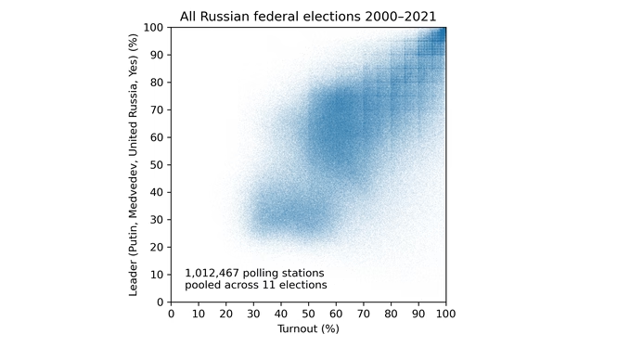Obrázek 1: Volební výsledek strany Jednotné Rusko v obcích mezi lety 2000-2021
Zdroj: The Atlantic [2]

2 Teoretická východiska:

2.1 Statistika
Metody získání požadovaného výstupu z holých dat jsou doménou i statistiky. První metody, které bychom mohli nazvat jako statistické, byly popsány v knize Liber Abaci od Fibonacciho [3]. Tato kniha vysvětlovala Evropanům arabské číslice a postupovala od nejjednodušší matematiky ke složitější. Primární klientela byli obchodníci, kteří potřebovali umět rychle počítat a vést účetnictví. Už jsme mohli hovořit o např. průměrném zisku za 10 let. Je ale sebeočividné, že tato kniha nic nového nevymyslela. Popisované praktiky byly užívány i v antice, ale nezachovaly se nám texty vysvětlující postupy před 2000 lety. Z toho můžeme vidět stagnaci skrz lidskou historii v tomto oboru. A následky nedostatku práce s daty. Například až do 16. století neexistovaly přesné záznamy o tom, kdo je s kým v manželství [4]. Muž se mohl odstěhovat 100 km daleko a oženit se s novou ženou, i přestože se s předchozí nerozvedl, a s velkou pravděpodobností by si toho nikdo nevšiml.
Museli jsme si ale počkat až do 18. století, aby vznikl samostatný vědní obor statistiky. Slovo statistika bylo poprvné použito Gottfriedem Achenwallem v knize Vorbereitung zur Staatswissenschaft [5]. Vychází z latinského slova statista, což znamená “schopný ve vládě”. Což samo o sobě naznačuje, že primární cíl byla optimalizace byrokratického aparátu. Od té doby se však tento obor rozšířil do veškeré vědecké nebo firemní činnosti.

2.2 Vizualizace dat
Co lidstvu dlouhou dobu chybělo je způsob, jak přehledně ukázat druhému výsledky své práce s daty. Pro tyto účely vznikl koncept“vizualizace dat”.
Nejstarší způsob vizualizace dat je tabulka. Ta se skládá z řádků a sloupců tvořící buňky. První řádek je obvykle vyhrazen popiskům sloupců a nad tabulkou je samostatný nadpis. Při programování ji lze jednoduše vyjádřit 2D řetězcem.

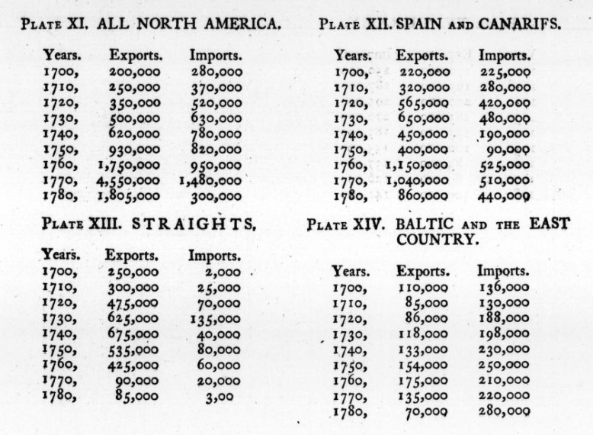Obrázek 2: Tabulka exportu a importu Velké Británie (1700-1780)
Zdroj: The Commercial and Political Atlas; Representing, by Means of Stained Copper-plate Charts, the Exports, Imports, and General Trade of England; the Charts of the Revenue and Debts of Ireland [6]
V ideálním případě by měla být každá tabulka doplněna o zdroj dat. V případě složitější interpretaci je nutné i sepsat vysvětlivky.
Tabulka není vždy dostačující řešení, pokud máme například data o teplotě skrz celý rok s frekvencí 3x denně. Málokdo má čas si pročítat 1095 řádků, aby si udělal obrázek o klimatu v oblasti. Pro tyto účely se hodí pouhá ukázka celkového trendu.
Tento požadavek řeší grafy. První záznam (sloupcového) grafu pochází z 14. století od Nicole Oresmema [7], ale myšlenka se moc nerozšířila až do dob pana Williama Playfaira v roce 1786. Ten navrhl první sériový graf [6]:

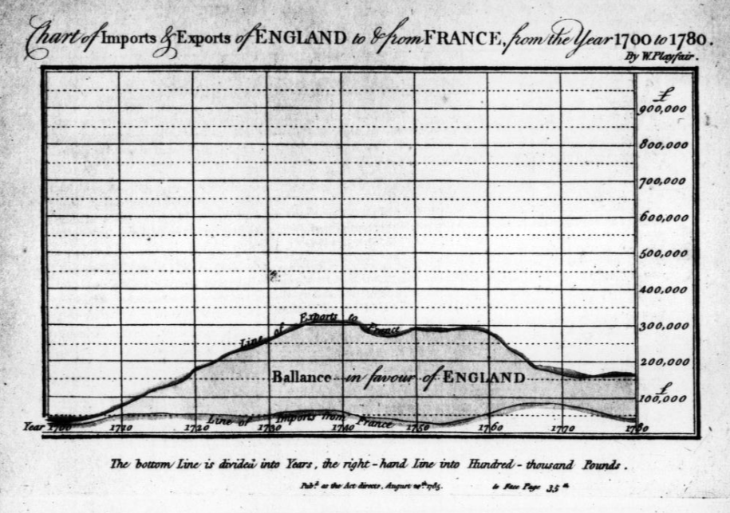Obrázek 3: Graf obchodní bilance Velké Británie a Francie (1700-1780)
Zdroj: The Commercial and Political Atlas; Representing, by Means of Stained Copper-plate Charts, the Exports, Imports, and General Trade of England; the Charts of the Revenue and Debts of Ireland [6]
Hlavní nevýhoda grafu je, že se v něm ztratí přesné hodnoty. Jednoduché řešení tohoto dilema je vytvořit jak tabulku, tak několik grafů z ní vycházející.

2.3 Python
V době počítačů člověk vyřešil zásadní problém statistiky minulosti - a to jest pomalé počítání. A nejen to. Dnes máme možnost si vybrat z mnoha programovacích jazyků a knihoven řešící téma vizualizace dat. Pro účely této práce byl vybrán jazyk Python.
Proč a nebo ne zrovna tento?

2.3.1 Jednoduchost
Práce s počítači už není limitována na pár absolventů vysokých škol, ale je snaha co nejvíce funkcí zpřístupnit i “obyčejným lidem”. Guida van Rossuma napadlo stvořit jazyk, který by mu dal možnost rychle psát programy pro obsluhu IT systému. Inspiroval se dnes již nevyvíjeným jazykem ABC, který měl stejný cíl. Snažil se kód co nejvíce přiblížit anglickým větám [8]. Projekt později dostal název Python. Nikoli z důvodu, že by autor měl rád krajty, ale kvůli show Monty Python’s Flying Circus [9].

2.3.2 Rychlost
Je problematické srovnávat rychlost psaní kódu různými jazyky, ale dle odhadů na sbírce řešení problémů v různých programovacích jazycích jménem Rosseta Code je kód Pythonu znatelně kratší než u Java/C#. To zlepšuje přehlednost a rychlost psaní kódu. A delegace různých detailů jako např. datový typ od programátora na interprety přirozeně vede k méně bugům. Velký nedostatek je rychlost ve smyslu času stráveném provádění výpočtů. Python je jako interpretovaný jazyk velmi pozadu vůči C nebo Javě. K tomu obvykle využívá při stejném úkonu více RAM než Java
a speciálně C. [10]
V poslední verzi 3.13 se situace zlepšila, protože už je možné vypnout Global Interpreter Lock, který s Pythonem žil od dob, kdy se neřešila optimalizace pro vícejádrové procesory → zakazoval, aby se jeden bytecode řešil ve vícero
vláknech [11].
Z tohoto výzkumu můžeme vyvodit, že Python se hodí na typ programování, kde vidíme čas programátora jako hodnotnější než holou rychlost výpočtů z programu. Proto je například Linux (kernel) napsán z 98,4 % v C [12]. Herní engine Unreal Engine 5 zase používá C++ [13], protože cíl je maximalizovat počet FPS u hráče. Speciálně u výpočetně náročných technologií jako RayTracing by Python zbytečně znemožňoval uživatelům se staršími komponenty počítače hrát danou hru. U zpracování dat je obvykle užitečnější čas programátora, který by obvykle chtěl více času strávit vytvářením správné hypotézy, správné metody zpracování dat a správné interpretace získaných výsledků než optimalizováním rychlosti vykreslení grafu, která se s dnešním hardwarem beztak pohybuje ve velmi nízkých hodnotách.
Je dobré dodat, že v praxi je vše složitější. Mnohé knihovny Pythonu jako například NumPy jsou z velké části napsány v C [14] (a pečlivě optimalizovány pro svůj účel). NumPy funkce proto mohou být desetinásobně až stonásobně rychlejší oproti implementaci v čistém Pythonu [15][16].

2.3.3 Uživatelská komunita
Síla Pythonu je i v jeho licenci. Je open-source a GPL kompatibilní [17]. Tedy na jeho rozvoj může přispívat každý. Další výhoda plynoucí z této licence a filosofie je, že naprostá většina knihoven je zdarma. Ty se obvykle stahují skrz lehce ovladatelný balíčkovací systém pip. V srpnu roku 2024 existovalo dle The Python Package Indexu 560 636 dostupných balíčků [18]. Ty nejsou limitovány pouze na téma zpracování a vizualizace dat jako u jazyku R. Python nemá žádné specifické zaměření a existují k němu knihovny ze všech částí IT světa.

2.3.4 Kompatibilita
Python je interpretovaný jazyk, který vyžaduje zavolání interpreta, aby se spustil a dokončil. Nikoli překlad do strojového kódu a vytvoření spustitelného souboru (nejznámější je .exe). Jak bylo ukázáno výše, toto negativně ovlivní rychlost výpočtů v aplikaci. Avšak z hlediska kompatibility se stává soubor s kódem v Pythonu lehce přenositelný skrz různé operační systémy a hardware. Pro uživatele stačí, aby na původním a novém počítači byl nainstalovaný stejný interpret. Ten lze nainstalovat na Windows, MacOS a všechny distribuce Linuxu.
Pokud jde o verze, tak Python 2 přestal být podporován v roce 2020. Poslední oficiálně podporovaná verze je 3.8 (2019) a nejnovější je 3.13 (2024). Životnost je stanovena na přibližně pět let [19].

2.3.5 Známost
Silný argument je i popularita. Dle posledních dat z prvního kvartálu roku 2024 16 % pushů na Githubu obsahuje kód v Pythonu. Na druhém místě je Java s 12 % [20]. Dle TIOBE Indexu ze srpna 2024 je Python také nejpopulárnější programovací jazyk [21]. Proto existuje mnoho lidí, kteří se například naučili používat Python pro řízení bota sbírajícího data po webových stránkách, a je pro ně jednodušší se přenést do světa vizualizace dat bez odloučení od svého oblíbeného jazyka.
Obrovské množství materiálů na internetu také znamená, že ChatGPT a jiné chatboty budou generovat kód v Pythonu skoro bez chyb.

3 Praktická část
V této části je popsáno, jak uživatel může postupovat po získání jakýchkoliv dat. K tomu je užit takzvaný PyData ekosystém. Tato práce se bude zaobírat hlavně knihovnami pandas pro zpracování tabulek, seaborn pro vizualizaci dat, NumPy pro práci s velkými číselnými řetězci a scikit-learn pro strojové učení. Všechny tyto knihovny jsou vedeny pod licencí BSD [22]. Jsou následkem volně přístupné komukoli s počítačem a přístupem k internetu. Vývojář může použít sekce zdrojového kódu pro svoji proprietární aplikaci. Tento volný přístup BSD licence perfektně splňuje hodnoty Open Source, ale nikoli Free Software. Hlava hnutí za svobodný software, Richard M. Stallman, licenci neuznává kvůli možnosti profitovat z práce stvořené pro volné užití [23].

3.1 Datové typy hodnot v Pythonu
Nejmenší jednotkou dat je jednotlivá informace. Ta je v Pythonu obvykle zapsána jako název_proměnné = “hodnota” / číslo. Datový typ není nutno specifikovat. Python je dynamicky typovaný jazyk. To znamená, že nejen automaticky nastavuje datový typ, ale i kolik zabere paměti. Např. integer není nijak omezen do 32bitového prostoru jako v mnohých staticky typovaných jazycích. Může mít 8 bitů nebo třeba 64 bitů v závislosti na velikosti čísla. Za dob Pythonu 2 byl integer limitovan velikostí podobně jako např. v jazyce Java, ale později byl zrušen (spolu s long). Současný integer se chová identicky jako long typ z Pythonu 2 [24].
Nevýhoda je neefektivní využití hardwaru. V staticky typovaném jazyku mohu nastavit proměnnou na např. 64bitový float typ a po kompilaci program nebude nijak kontrolovat, zda nenastala změna. Mezitím Python při každém spuštění znovu zjišťuje, co se do proměnné uložilo. To také znamená, že při nastavení špatné hodnoty se program nerozbije (ale jen zkazí uživateli žádoucí výstup). U staticky typovaného jazyka nastane error.
Interpet se však vždy nechová dle očekávání uživatele, proto je stále možné manuální určení. Zde je list všech datových typů a funkcí, která vynutí použití datového typu na proměnnou x:
Název | Funkce | Užití | Limity
bool | bool(x) | Pravda/Nepravda | –
string | str(x) | Text | volná RAM
integer | int(x) | Celá čísla | volná RAM
float | float(x) | Desetinná čísla | -2,225e-308 až 1,798e+308, minimální přesný rozdíl mezi dvěma hodnotami: 2.2204e-16
complex | complex(real, imaginary) | real vyjadřuje reálnou část čísla a imaginary imaginarní část | –
bytes | bytes(x) | neměnná data v binární formě | volná RAM
bytearray | bytearray(x) | upravitelná data v binární formě | volná RAM

Tabulka 1: Přehled datových typů v Pythonu
Zdroj: oficiální dokumentace Pythonu [25] a příkaz sys.float_info

3.2 1D seznamy
Několik proměnných lze seskupit do větší struktury = seznamu. Nejznámější seznam, list, v Pythonu je ohraničen hranatými závorkami [26]. Zde jsou jeho základní vlastnosti:
- Jediný limit počtu prvků seznamu je velikost paměti počítače.
- Přiřazené prvky jsou řazeny indexem od 0 až do nekonečna.
- Každý z nich jde později změnit.
- Mohou mít různý datový typ.
- List se může zanořovat do jiného. To znamená, že list může obsahovat list, který obsahuje další list atd.
- Každý list lze iterovat pomocí for cyklu.
- Je možná indexace a ořezávání/převracení.
Jednoduché programy si obvykle vystačí pouze s tímto. Ale je moudré představit i jiné typy:

3.2.1 (NumPy) ndarray
Další je ndarray. Proč jej vlastně používat? Ve většině aspektů je stejný jako list. Hlavním rozdílem je, že knihovna NumPy je napsána v jazyce C, což dělá výpočty se seznamy 10 až 100x rychlejší a s menšími nároky na paměť. U ndarray musí být data uvnitř dle datových typů homogenní. Je i možné nastavit maximální délku a počet dimenzí. Ideální použití je na homogenní číselné řady s často měnícími se hodnotami. Celá tato práce užívá verzi knihovny 2.1. [27]

3.2.2 Tuple
Tuple je přítomen ve vanilla Pythonu. Chová se stejně jako list, akorát u něj neplatí bod 3 = jeho hodnoty jsou po inicializaci neměnné. Hodí se na situaci, kdy chceme definovat přesně X možných stavů, které mohou nastat. Například: Zlatá medaile | Stříbrná medaile | Bronzová medaile | Žádná mediale. [26]

3.2.3 Set
Set je také obsažen ve vanilla Pythonu. Oproti Tuplu je ještě více limitován tím, že je neuspořádaný a neumožňuje duplicity. To znamená, že není možné přesně říci, co se nachází na např. deváté pozici setu. Ale umožňuje přidávání a odebírání hodnot bez indexace. Existuje i variace frozenset, u které nejdou měnit hodnoty uvnitř. [26]

3.2.4 Range
Range vytváří číselnou řadu. Je definován dle této syntaxe: range(start, end, step). Start určuje počáteční hodnotu, end hodnotu, před kterou číselná řada skončí, a step krokování. Defaultně je nastaveno po jedné - pro tyto případy lze zápis zkrátit na range(start, end). [26]
Mezi jeho vlastnosti patří:
- “Lazy Evaluation”. To znamená, že všechny žádoucí prvky ne nevypíší do paměti najednou. Data jsou “vypsána” jen na vyžádání. Do té doby než se jím začne iterovat, je jeho velikost minimální.
- Je možná indexace
- Data nejdou nijak měnit
- Range lze ořezat

3.2.5 Pandas Series
Poslední z často používaných seznamů je pro Series z knihovny Pandas. Ta byla založena v roce 2008 Wesem McKinneym, který tehdy pracoval jako kvantitativní analytik a potřeboval nástroj pro analýzu dat, který ndarray neumožňoval.
Series umožňuje vektorové operace, indexování, manipulaci textu, jednoduché aplikování funkcí na všechny hodnoty a základní statistické funkce. Jedná se v mnohých ohledech o 1D verzi Pandas DataFramu. Celá tato práce užívá verzi knihovny 2.2. [27]

3.3 Základní operace s 1D seznamy
Zde jsou ukázány všechny základní operace na každém typu seznamu vedle sebe pro přehledné srovnání:

3.3.1 Vytvoření seznamu
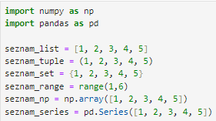

Kód 1 Vytvoření všech seznamů
Zdroj: vlastní zpracování
Je dobré pamatovat, že range(1,6) začne číslem 1 a skončí 5. Jedná se tedy o z levé strany uzavřený a z pravé strany otevřený interval celých čísel.

3.3.2 Počet hodnot v seznamu
Pro účely procházení loopem je dobré získat délku seznamu. Na všechny seznamy lze aplikovat nativní funkci len() nebo jmenované alternativy pro ndarray a Series:

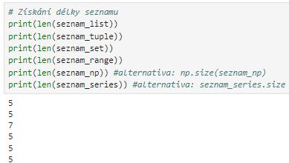

Kód 2 Délka seznamu
Zdroj: vlastní zpracování

3.3.5 Indexování
V loopu je dále podstatné vybrat určitý prvek. Python umožňuje selekci “z obou stran”. Kladná čísla získavají index klasicky směrem od prvního k poslednímu, záporná vybírají od konce. Akorát postup od zadu začíná na -1:
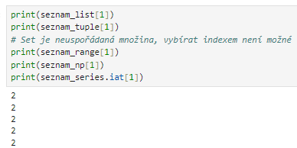

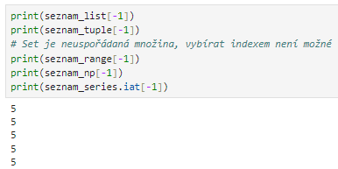

Kód 3 Získání poslední+první hodnoty
Zdroj: vlastní zpracování
U Series je možné použít iloc[1], ale jedná se o pomalejší funkci schopnou výběru jedné nebo vícero hodnot. Mezitím iat je přímo optimalizován na vybrání jedné hodnoty.

3.4.6 Spojování seznamů
Hodit se může i kombinovat vícero seznamů do jednoho:

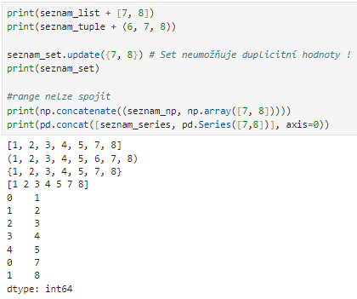

Kód 4 Spojení seznamů
Zdroj: vlastní zpracování
Stojí za povšimnutí, že Series má jiný výstup. Podobá se dost DataFramu (nalevo je index, napravo hodnoty), protože to je jeho podmnožina.

3.3.6 Slicing
Další důležitá vlastnost je možnost vytvořit podmnožinu seznamu pomocí dvou nebo jedné hranic:
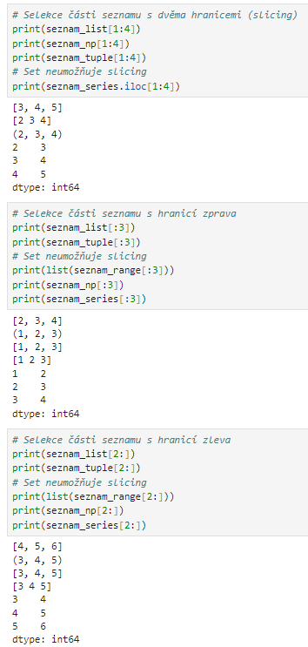

Kód 5 Získání první hodnoty
Zdroj: vlastní zpracování

3.3.7 Převrácení/krokování seznamu
V Pythonu se řídí slicování i dle složitější syntaxe: [start:stop:step]. Start je první index. Stop poslední index (pokud není prázdný, průchod se zastaví před ním, nikoli na něm!). Step určuje krokování. Zde je pro ukázku vybrání každé druhé hodnoty a použití záporného čísla, které změní průchod seznamu na od posledního k prvnímu: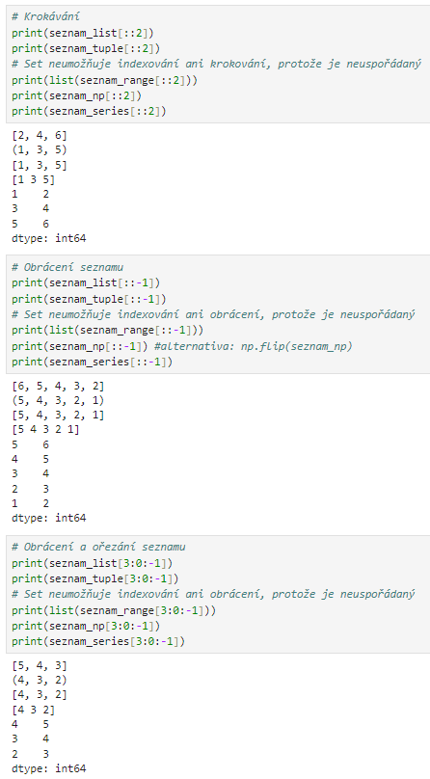

Kód 6 Pokročilé slicování seznamů
Zdroj: vlastní zpracování

3.3.8 Úprava hodnot v seznamu
Další důležitá operace je změna konkrétní hodnoty na indexu. Tuple ji ze své podstaty neumožňuje. Set není uspořádaný, tudíž jediná možná alternativa je vymazat určitou hodnotu, a poté vložit novou:
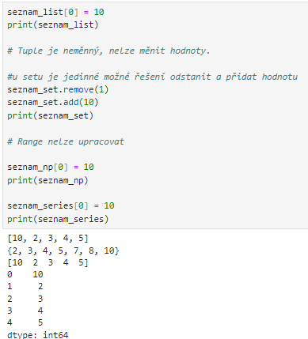

Kód 7 Změna hodnoty
Zdroj: vlastní zpracování

Pro účely loggování by se měly hodnoty přidávat automaticky na konec seznamu. To je u Series komplikovanější, protože se jedná o indexovaný seznam, a k tomuto užití se nehodí:
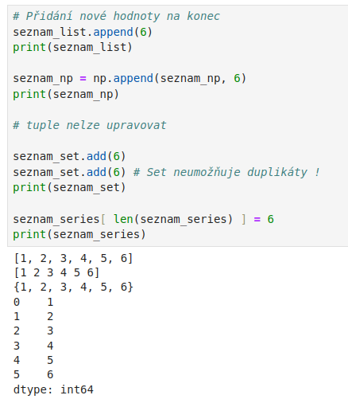

Kód 8 Append
Zdroj: vlastní zpracování

3.3.9 Získání počtu duplicit

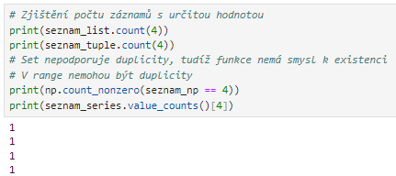

Kód 9 Počet duplicit
Zdroj: vlastní zpracování

3.3.10 Pop
Pro účely např. simulace loterie je možné použít metodu pop(), která vybere určité nebo náhodné číslo a vymaže ho ze seznamu. U setu je dostupný jen náhodný výběr, protože je nestruktorovaný. Pokud není zadán index u nativního pythonovského seznamu, tak se vybere poslední prvek. U series je index povinný. Bez něj kód vyhodí error.
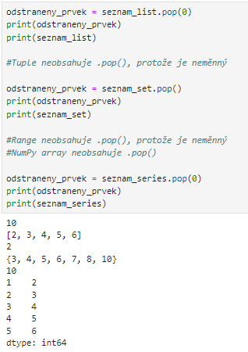

Kód 10 Výběr a vyřazení
Zdroj: vlastní zpracování
Pop lze využít i ke smazání hodnoty. U ndarray lze vymazat hodnotu pomocí funkce np.delete(seznam_np, i), kde i značí číselný index.

3.3.11 Agregační funkce
Abychom nemuseli vytvářet loop procházející hodnoty seznamu, mnohé agregační funkce byly již předem definovány:
Funkce v NumPy | Funkce v Pandas | Nativní Python | Popis
np.sum(seznam) | seznam.sum() | sum(seznam) | Součet všech čísel
np.prod(seznam) | seznam.prod() | – | Součin všech čísel
np.mean(seznam) | seznam.mean() | – | Najde aritmetický průměr
np.median(seznam) | seznam.median() | – | Najde medián
np.std(seznam) | seznam.std() | – | Vypočte směrodatnou odchylku
np.var(seznam) | seznam.var() | – | Variace v seznamu
np.min(seznam) | seznam.min() | min(seznam) | Najde minimální hodnotu
np.max(seznam) | seznam.max() | max(seznam) | Najde maximální hodnotu
np.ptp(seznam) | – | – | Rozdíl mezi maximem a minimem
np.percentile(seznam, X) | seznam.quantile(X/100) | – | Najde zadaný percentil X
– | series.mad() | – | Průměrná absolutní odchylka
– | series.skew() | – | Šikmost
– | series.kurt() | – | Špičatost

Tabulka 2: Přehled agregačních funkcí v NumPy, Pandas a nativním Pythonu
Zdroj: oficiální dokumentace [29]

3.3.12 Matematické funkce
Matematických funkcí je nespočet a pro kompletní list doporučuje se konzultovat oficiální dokumentaci. V nativním Pythonu se bohužel žádná tato funkce nevyskytuje:
Funkce v NumPy | Funkce v Pandas | Popis
np.abs(seznam) | series.abs()
np.exp(seznam) | –
np.log(seznam) | –
np.log10(seznam) | –
np.log2(seznam) | –
np.power(seznam, X) | series.pow(X)
np.sqrt(seznam) | –
np.sin(seznam) | –
np.cos(seznam) | –
np.tan(seznam) | –
np.arccos(seznam) | –
np.arcsin(seznam) | –
np.arctan(seznam) | –
np.round(seznam) | series.round() | zaokrouhli na celá čísla
np.round(seznam, decimals=X) | series.round(decimals=X) | zaokrouhli na X desetinných míst

Tabulka 3: Přehled matematických funkcí v NumPy
Zdroj: oficiální dokumentace [29]
Řadící funkce
Zde jsou nejpoužívanější řadící funkce:
Funkce v NumPy | Funkce v Pandas | Popis
np.sort(seznam) | seznam.sort_values() | Vrátí seznam seřazený dle abecedy nebo velikosti
np.argsort(seznam) | seznam.argsort() | Vrátí indexy seřazených prvků

Tabulka 4: Přehled řadících funkcí v NumPy
Zdroj: oficiální dokumentace [29]

3.3.13 Speciální vlastnosti Ndarray
Každé datové typy mají své unikátní výhody a nevýhody. Ndarray se zpracovává v jazyku C, proto je znatelně rychlejší. Proč? V klasickém seznamu z Pythonu jsou ke každému elementu uložena meta-data jako např. datový typ. Ten je v ndarray pevně nastaven, aby byl jednotný v celém seznamu, což ušetří paměť na úkor flexibility.
Datový typ lze nastavit při vytvoření seznamu nebo ho nastavit později pomocí astype(). V kódu 10 jsou uvedeny dva způsoby, jak zapsat datový typ. Jeden je ho obalit do uvozovek (řádek 2), druhý se odkázat na knihovnu NumPy (řádek 3):
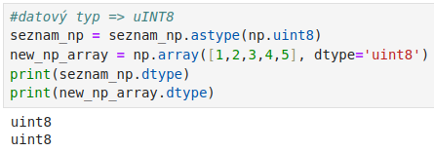

Kód 11 Nastavení datového typu v NumPy
Zdroj: vlastní zpracování
Zde je přehled nejpoužívanějších datových typů v NumPy.
Kategorie | NumPy | Java | Limity
Celá čísla | int8 | byte | -128 až 127
 | int16 | short | -32 768 až 32 767
 | int32 | int | -2 147 483 648 až  2 147 483 647
 | int64 | long | -9 223 372 036 854 775 808 až  9 223 372 036 854 775 807
 | uint8 | - | 0 až 255
 | uint16 | - | 0 až 65 535
 | uint32 | - | 0 až 4 294 967 295
 | uint64 | - | 0 až 18 446 744 073 709 551 615
Desetinná čísla | float16 | float | ±1.18 × 10^−38 až ±3.4 × 10^38
 | float32 | double | ±2.23 × 10^−308 až ±1.8 × 10^308
 | float64 | - | ±2.23 × 10^−308 až ±1.8 × 10^308
 | float128 |  | ±4.94 × 10^−307 až ±1.19 × 10^308
Komplexní čísla | complex64 | - | Reálná část: ±1.18 × 10^−38 až ±3.4 × 10^38; Imaginární část: ±1.18 × 10^−38 až ±3.4 × 10^38
 | complex128 | - | Reálná část: ±2.23 × 10^−308 až ±1.8 × 10^308; Imaginární část: ±2.23 × 10^−308 až ±1.8 × 10^308
Boolean | bool_ | boolean | True nebo False
Text | str_, unicode_ | String | Limitem je jen volná paměť
Časová data | datetime64 | java.util.Date | Datum
Neurčité | object_ | Object | Limitem je jen volná paměť

Tabulka 5: Přehled datových typů
Zdroj: oficiální dokumentace [30]
Velká výhoda jsou vektorové operace. Seznam může být kupříkladu vynásoben jedním číslem bez nutnosti vytvořit loop (viz nahoře Kódu 12). V tom případě se každá hodnota vynásobí zadaným číslem. Nebo může být vynásoben dalším seznamem, který má stejnou délku. V tom případě se prvky vynásobí “v páru” dle indexu:
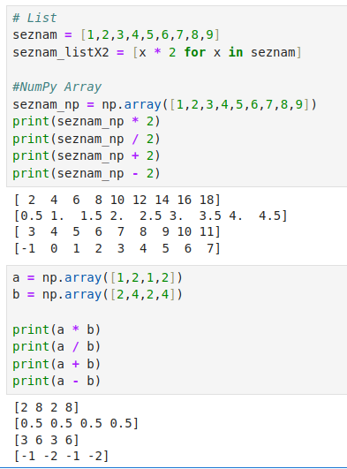

Kód 12 Vektorové operace
Zdroj: vlastní zpracování
Jako příklad praktického využití lze použít převod radiánů na stupně:
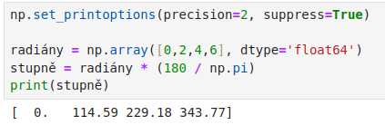

Kód 13 Výpočet stupňů
Zdroj: vlastní zpracování

V kódu 13 bylo přidáno i pevné zaokrouhlení na 2 desetinná místa pro hezčí výstup (řádek 1) a pi, což je konstanta pro π z knihovny NumPy (řádek 4).
Vektorové operace fungují i u vícerozměrných seznamů, pokud dodržíme pravidla vektorových operací s maticemi:
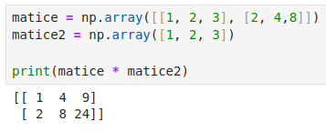

Kód 14 Součin dvou matic
Zdroj: vlastní zpracování
Na seznamy jdou aplikovat i logické operace:
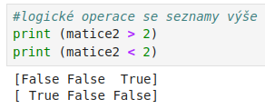

Kód 15 Logické operace
Zdroj: vlastní zpracování
Numpy nám také nabízí alternativu k použití nativní range:

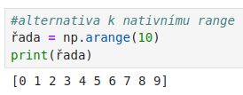

Kód 16 Logické operace
Zdroj: vlastní zpracování

3.3.14 Speciální vlastnosti series
Pandas Series také podporuje výše jmenované vektorové operace. Series je víceméně jenom ndarray s další vrstvou funkcí, proto například dědí veškeré datové typy z NumPy. Je ale určen na jiný typ dat. Jeho výhodou není rychlost, ale práce s indexací, None hodnotami a heterogenními daty.

3.3.14.1 Práce s chybějícími hodnotami
Pandas zná tyto typy prázdných hodnot:
Označení v kódu | Význam | Příklad datového typu | Vysvětlení
None | – | object | pro dtype object, vychází z nativního Pythonu
np.NaN | Not a number | int64, float64 | vychází z knihovny NumPy
pd.NaT | Not a Time | datetime64 | Chybějících hodnot v časových řadách
pd.NA | – |  | univerzální chybějící hodnota pro všechny datové typy v Pandas, pokus o nahrazení výše vypsaných

Tabulka 6: Přehled None typů v Pandas
Zdroj: oficiální dokumentace [31]
Pokud byste se pokusili aplikovat np.NaN na buňku s textem, tak Pandas automaticky převede hodnotu na None. U opačného případu je dobré mít na vědomí, že sloupec plný np.Nan Pandas automaticky nastaví na floatový datový typ, což může autora kódu později nepříjemně překvapit, pokud chtěl vkládat čísla integerového typu.
Dále existuje poněkud neintuitivní pravidlo: NaN != NaN. To stejné platí na další typy chybějících hodnot. Pro tyto účely autor Pandas připravil funkce pd.isna(), pd.notna(). Výjimkou je None. Ten vychází z nativního Pythonu, kde platí None == None.

Je možné se vyhnout problémům s prázdnými hodnotami jejich nahrazením vlastní hodnotou označující chybějící data. Takto lze nahradit prázdná data stringem ‘neznámé’ :

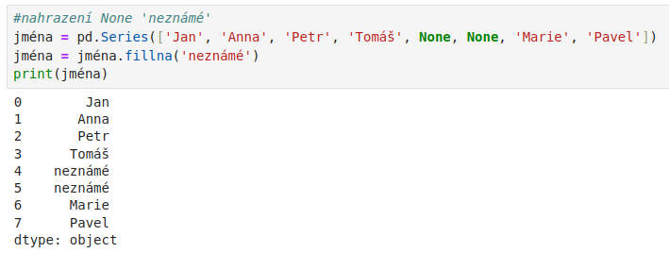Kód 17 Nahrazení None hodnotou
Zdroj: vlastní zpracování
None hodnoty lze i zcela ignorovat ve smyslu odstranit je ze seznamu:
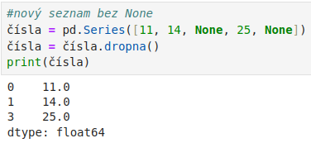

Kód 18 Nahrazení None hodnotou
Zdroj: vlastní zpracování

3.3.14.2 Ulehčení práce při základní statistice
Pro zlehčení práce statistika byla stvořena funkce .describe(). Ta generuje základní statistiky, jako je počet hodnot (count), průměr (mean), směrodatná odchylka (std), minimum (min), kvartily (25%, 50%, 75%) a maximum (max).
Zde je příklad na cenách nemovitostí v distriktech Anglie v březnu 2024 [32]:
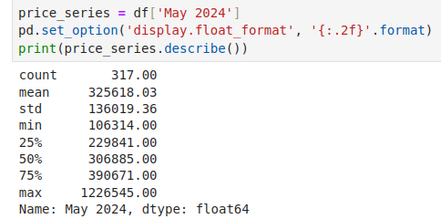

Kód 19 Základní statistika cen nemovitostí dle distriktu Anglie
Zdroj: vlastní zpracování
Dohromady existuje 317 metropolitních a nemetropolitních distriktů. Průměrná cena, za kterou je nemovitosti prodána, vzrostla na £325 618. Směrodatná odchylka je £136019. To nám ukazuje, že variace cen mezi regiony je dost velká. Nejlevnější nemovitosti jsou v distriktu s cenou £106 314. Nejdražší s cenou £1 226 545. 25 (Londýn). percentil jest £229 841, medián £306 885 a 75. percentil £390 671.

3.3.14.3 Boj s datumy
Častý problém při zpracování dat jsou datumy. Ty mohou mít nespočet formátů zapisování. Nejjednodušší řešení této různorodosti je použít funkci to_datetime() s parametrem errors=’coerce’, který převede nedatumové hodnoty na NaT:
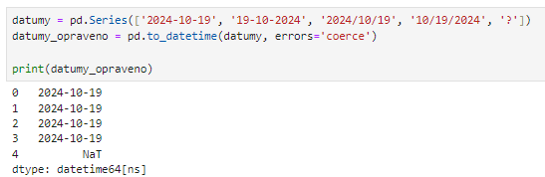

Kód 20 Jednoduché opravení různorodých formátů datumů
Zdroj: vlastní zpracování

Mnohdy není datetime64 datový typ žádoucí. Pandas proto vytvořil metodu dt.strftime(), aby datum šel lehce převést do stringu a nám požadovaného výstupu:
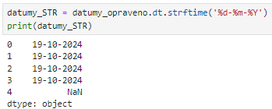

Kód 21 Jednoduché opravení různorodých formátů datumů
Zdroj: vlastní zpracování
Formát lze nastavit i parametrem přímo v funkci to_datetime(). Zde jsou základní podporované direktivy uvnitř formátovacího stringu. V Kódu 21 jsou %Y, %m a %d:
Direktiv | Vysvětlení
%Y | rok se čtyřmi číslicemi (např. 2024)
%y | rok se dvěma číslicemi (např. 24)
%m | měsíc s nulou na začátku, pokud je jednociferný (01 až 12)
%d | den s nulou na začátku, pokud je jednociferný (01 až 31)
%H | hodina ve 24hodinovém formátu (00 až 23)
%I | hodina ve 12hodinovém formátu (01 až 12)
%p | dopoledne/odpoledne (AM/PM)
%M | minuta (00 až 59)
%S | sekunda (00 až 59)
%f | mikrosekundy (000000 až 999999)
%b | zkrácený název měsíce (např. Jan, Feb)
%B | celý název měsíce (např. January, February)
%a | zkrácený název dne v týdnu (např. Mon, Tue)
%A | celý název dne v týdnu (např. Monday, Tuesday)

Tabulka 7: Formátování datumu
Zdroj: oficiální dokumentace [33]

3.3.14.4 Operace s textovými řetězci
Pandas umožňuje další operace s textovými řetězci pomocí metody str:
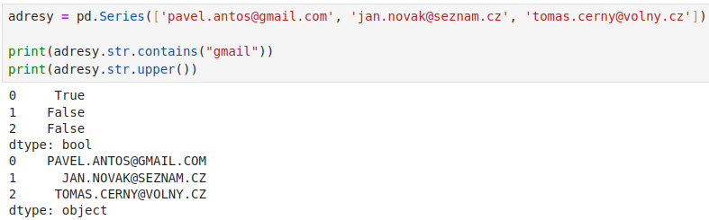

Kód 22 Ukázka práce s textovými řetězci
Zdroj: vlastní zpracování
V Kódu 22 jsou použity 2 metody str. První dá jako výstup ANO/NE, pokud nalezne kdekoli uvnitř řetězce “gmail”. Druhá přepíše znaky, jakoby byly zapsány Caps Lockem.

Toto rozhodně nejsou jediné. Existuje jich nespočet:
Metoda | Popis
cat(sep="znak") | Vypíše celý Series jako jeden string. Volitelný parametr sep nastavuje oddělovací znak mezi záznamy.
contains(“text”) | Vrátí ANO/NE výraz na základě nalezení zadaného řetězce.
count(“text”) | Vypíše počet opakování určeného znaku nebo řetězce.
endswith(“text”) | Vrátí ANO/NE, pokud nalezne zadaný řetězec na konci stringu
startswith(“text”) | Vrátí ANO/NE, pokud nalezne zadaný řetězec na začátku stringu
findall(“regex”) | Najde všechny výskytů regulárního výrazu (regexu) a vrací je jako seznamy
get(index) | Pokud se v buňce nachází seznam, získá z něj konkrétní prvek
isalnum | Vrátí ANO/NE, pokud string obsahuje znaky abecedy nebo čísla
isalpha | Vrátí ANO/NE, pokud string obsahuje pouze znaky abecedy
isdecimal | Vrátí ANO/NE, pokud lze string převést na číslo v desítkové soustavě
isnumeric | Vrátí ANO/NE, pokud lze string převést na jakoukoli formu čísla (např. i unicode zlomky)
islower() | Vrátí ANO/NE, pokud string obsahuje pouze malá písmena abecedy
isupper() | Vrátí ANO/NE, pokud string obsahuje pouze velká písmena abecedy
join('znak') | Spojí nalezený seznam do stringu, kde budou hodnoty odděleny zadaným znakem
len() | Vypíše počet znaků v stringu
lower(), upper() | Převede string na malá/velká písmena
repeat(repeats=X) | Zopakuje celý řetězec Xkrát. Např. “a” => “aaa”
replace(‘A’, ‘B’) | Nahradí část řetězec odpovídající A řetězcem B
split("znak") | Rozdělí string dle zadaného znaku
strip() | Používá se k odstranění “whitespace” (mezery, tabulátory atd.) z obou stran stringu
rstrip() | Stejné jako strip(), ale odstraní whitespace jen z pravé strany stringu
lstrip() | Stejné jako strip(), ale odstraní whitespace jen z levé strany stringu

Tabulka 8: Operace s textovými řetězci
Zdroj: oficiální dokumentace [34]

3.3.15 Speciální vlastnosti setu
Požadavek na unikátnost hodnot setu lze použít k jednoduchému vyfiltrování duplikátů:

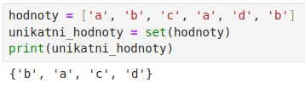

Kód 23 Filtrace duplikátů pomocí setu
Zdroj: vlastní zpracování
Další unikátní vlastnost jest, že se chová jako nestrukturovaná množina. To umožňuje různé logické operace. Můžeme např. zjistit, že Petr a Anna byli zároveň v kině, a poté v restauraci:

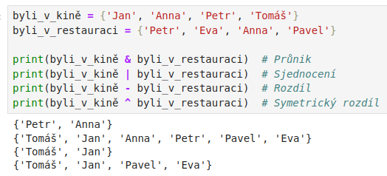

Kód 24 Operace s množinami
Zdroj: vlastní zpracování
Dále je s metodami issubset() a issuperset() možné určit, jestli je set podmnožinou či nadmnožinou jiného Setu:

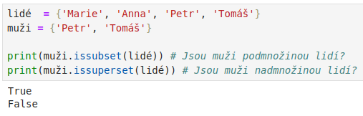

Kód 25 Pod/Nad množiny
Zdroj: vlastní zpracování

3.4 DataFrame
Pro účely práce s tabulkami je nejpopulárnější volba knihovna Pandas [35], kde jsou reprezentovány pomocí struktury DataFrame [36].

3.4.1 Struktura
DataFrame má dvourozměrnou strukturu, kde každý řádek představuje jednotlivý záznam (například osobu nebo událost) a každý sloupec reprezentuje atribut (například jméno nebo datum).
Podobně jako u dtype series je tabulka indexována. DataFrame má dva typy indexování: řádkové a sloupcové. Index řádku označuje pozici nebo název každého řádku, což usnadňuje výběr konkrétních dat. Je možné užít vlastní index jako nějaký sloupec tabulky. Podmínkou je absence duplikátů. Sloupce se indexují podle jejich názvu. Pokud žádné nejsou přítomny, tak jsou defaultně označovány zleva doprava celými čísly od 0 do nekonečna.
Na rozdíl od ndarraye, kde je datový typ stejný pro všechny prvky seznamu, mohou sloupce v DataFrame obsahovat různé datové typy. Například jeden sloupec může obsahovat int64, jiný text, a další sloupec může obsahovat komplexní čísla.

3.4.2 Vytvoření DataFramu
Pandas podporuje vytvoření tabulky z různých zdrojů [37]. Z nejčastějších lze jmenovat:

3.4.2.1 Ze seznamů
Zde je ukázka vstupu jako seznamu data do DataFramu df s názvem sloupců ‘Písmena’:
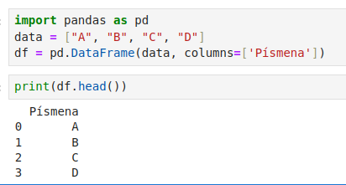

Kód 26 Ukázka vytvoření DataFrame z seznamu
Zdroj: vlastní zpracování
U 2D seznamu funguje proces podobně:
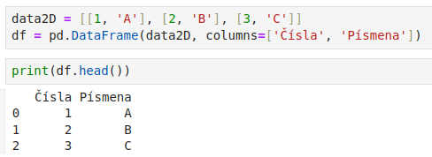

Kód 27 Ukázka vytvoření DataFrame z 2D seznamu
Zdroj: vlastní zpracování
Vzhledem k tomu, že zde již nacházíme tabulkovou strukturu, je užitečné sloupce rovnou pojmenovat. Seznamy knihovny NumPy už mohou obsahovat pojmenování nebo datový typ. Pandas tyto parametry bez dalších úprav převede do DataFramu.

3.4.2.2 Ze souborů
Pandas dále podporuje vytvoření DataFramu z externího souboru. Lze využít tyto (cesta k nim je v tabulce pojmenována jako path):
Název | Kód | Přípona souboru | Nutné balíčky
Pickling | pandas.read_pickle(“path”) | pkl
Excel | pandas.read_excel(“path”) | xls, xlsx, xlsm, xlsb, odf, ods, odt | openpyxl | xlrd | odfpy
JSON | pandas.read_json(“path”) | json
CSV | pandas.read_csv(“path”) | csv
HTML table | pandas.read_html(“path”) | html | lxml
XML | pandas.read_xml(“path”) | xml
Feather | pandas.read_feather(“path”) | feather | pyarrow
Parquet | pandas.read_parquet(“path”, engine=”engine”) | parquet | fastparquet | pyarrow
ORC | pandas.read_orc(“path”) | orc | pyarrow
SAS | pandas.read_sas(“path”) | sas7bdat, xpt | sas7bdat
Stata | pandas.read_stata(“path”) | dta
SPSS | pandas.read_spss(“path”) | sav | pyreadstat

Tabulka 9: Podporované soubory u knihovny pandas
Zdroj: oficiální dokumentace [37]
Při psaní path ze systému Windows je dobré pamatovat, že znak \ v Pythonu označuje rozdělení řádku a pokračování kódu na dalším. Nejjednodušší řešení je \ přepsat na /. Další cesta je vytvořit tzv. raw řetězec, který ignoruje všechny speciální znaky. To znamená např. path = r"C:\Users\Username\file.txt". Poslední možnost je využít knihovny os: path = os.path.join("C:", "Users", "Username", "file.txt").
U Linuxu/MacOS tento problém nehrozí, protože cesty užívají klasické lomítko (/).
Je také dobré se ujistit, že k souboru máme příslušná oprávnění.

Zde je ukázka načtení OkCupid datasetu získaného pomocí bota procházejícího profily na této seznamovací stránce [38] a převedeného do formátu Parquet:
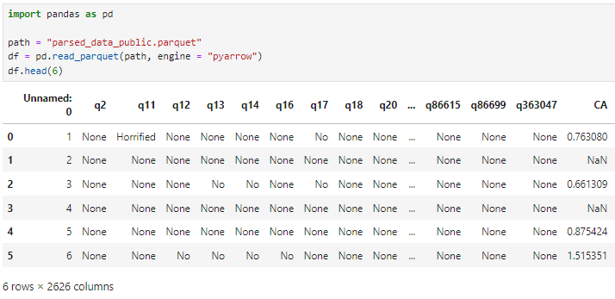

Kód 28 Výstup z OkCupid datasetu
Zdroj: vlastní zpracování
Mnohé soubory nejdou otevřít v MS Excel nebo LO Calc, proto je nutné použít funkci head(x), k rychlému testu, zda se tabulka správně načetla. Vzhledem k rozsahu použitých dat se ale nezobrazí všechny sloupce.

3.4.2.3 z SQL databáze
Další možnost je načíst data z SQL databáze. Zde budeme potřebovat dvě proměnné. První sql, která bude obsahovat požadovaný SQL kód se Selectem. A connection. Ta najde databázi, ze které mají být data extrahována. Na ukázce kódu je pro jednoduchost použita knihovna sqlite3. Tuto proměnnou lze vyplnit i jinými informacemi např. dle požadavků knihovny Sqlalchemy nebo použít vestavěný connection frameworku Django. [39]

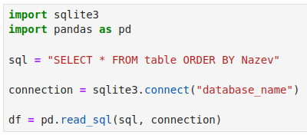

Kód 29 Ukázka získání tabulky z SQL databáze
Zdroj: vlastní zpracování

3.4.2.4 z API
Pandas si obvykle poradí i s různými formami výstupu z API. Zde je uveden příklad kontaktování Zabbix API pomocí knihovny zabbix_utils:
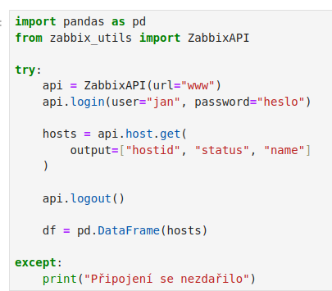

Kód 30 Ukázka získání tabulky z API Zabbixu
Zdroj: vlastní zpracování

3.4.3 Možné problémy s daty

3.4.3.1 Zahlcení paměti
Pandas není jedna z nejlépe optimalizovaných knihoven na výpočetní výkon. Autor Pandas doporučuje zkontrolovat, jestli máte 5 GB volné RAM, pokud chcete vytvořit DataFrame z 1 GB souborových dat. To obecně znamená poměr 1:5. Pro úplnou jistotu až 1:10 [40]. Po celou dobu existence DataFramu v kódu bude načten v RAM, což může lehce zahltit starší počítač. Na druhou stranu se běžný smrtelník málokdy setká s např. 5 GB velkým .csv souborem. A firmy nebo vědci pracující s big data mají své vlastní nástroje. V ekosystému Pythonu existuje pro tyto účely knihovna Dask. Ta se svým užitím dost podobná Pandas. Knihovna Datatable je zase inspirovaná programovacím jazykem R. Dále lze zmínit BlazingSQL z ekosystému RAPIDS od NVIDIA [41]. To využívá k výpočtům grafickou kartu a rychlejší VRAM. Jak název vypovídá, jedná se o SQL engine, tedy s velkým .csv souborem nepomůže.

3.4.3.2 Neznámá struktura
Další hrozba u načítání externích dat je, že přesně neznáme jejich strukturou. Mnohé velké datasety datasety zlehčují výzkumníkům práci tím, že dodávají vedle holých dat i soubor s názvy všemi sloupců, definičním oborem hodnot a vysvětlením. Zde je pro ukázku soubor question_data.csv z OkCupid datasetu:

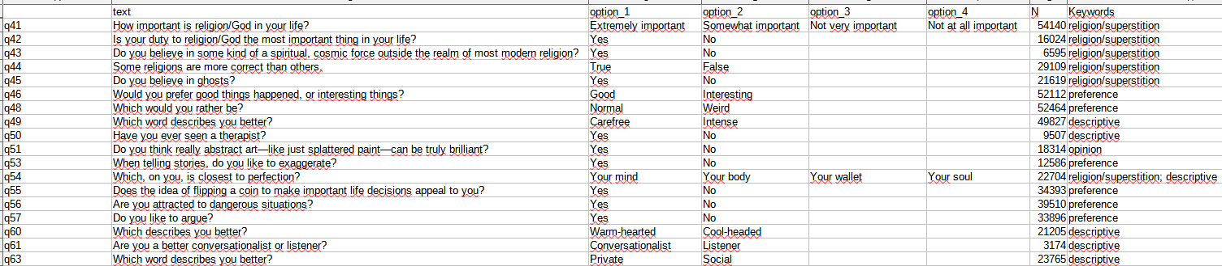Obrázek 4: Ukázka začátku souboru question_data.csv

Zdroj: OkCupid Dataset [38]
V případě nutnosti je dobré mít kontakt na autora. Je vždy lepší se zeptat nebo raději data vůbec neanalyzovat než ztrácet svůj čas.

3.4.3.3 Špatný formát .csv
Častá chyba je neznámý symbol oddělující buňky v textovém souboru. Pandas defaultně počítá s čárkou. Někteří uživatelé ale preferují například středník, protože v češtině je znak čárky používán jako desetinná čárka. Tento problém lze jednoduše vyřešit při načtení dat. Nejprve musí být zjištěno, co odděluje buňky. Pro to lze využít jiný editor. Obvykle postačí poznámkový blok. V Pythonu si můžeme nechat vypsat do konzole první řádek:

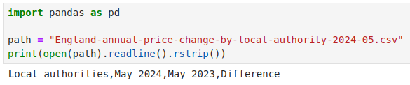

Kód 31 Vypsání prvního řádku .csv souboru
Zdroj: vlastní zpracování
Funkce open zvládne otevřít naprostou většinu textových souborů. Na ukázce je použit soubor .csv z otevřených dat Velké Británie [32]. Konzole vypsala, že tyto data jsou oddělena čárkou. Proces jde i více automatizovat a následně vložit vlastní oddělovač do parametru delimiter (viz poslední řádek):

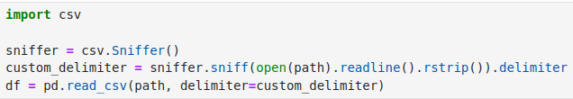

Kód 32 Načtení vlastního oddělovací znak do pandas DataFramu
Zdroj: vlastní zpracování a oficiální dokumentace

3.4.4 Metody DataFramu
Než budou představeny metody Pandas, je dobré vědět, že je lze zapsat dvěma způsoby:
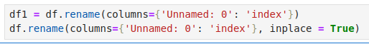

Kód 33 Přejmenování sloupce ‘Unnamed: 0’ na ‘index’
Zdroj: vlastní zpracování
První řádek je bez parametru inplace. To znamená, že bude nastaven na defaultní False. Pandas jako výsledek vytvoří kopii původního DataFramu df a uloží ji do proměnné df1. True pouze mění hodnoty v nabídnutém DataFramu a výstup je prázdný. To znemožňuje řetězení funkcí za sebou. Jestli není nutné si uchovat zálohu DataFramu, ke které se chcete vrátit, tak dává smysl používat primárně inplace = True.
Inplace=True není možné použít u metod, které spojují dva datagramy jako např. merge() nebo zmenšují/zvětšují tabulku jako např. groupby() nebo explode().

3.4.5 Pohyb v DataFramu
V DataFramu lze zaměřit tyto tři objekty. DF označuje pojmenování proměnné, která drží DataFrame:
Výstup | Syntaxe | Poznámky
Sloupec (jako Series) | DF[“název”]
 | DF[pořadí] | Pokud sloupce nejsou pojmenovány, lze sloupec uchopit pomocí jeho pořadí (od 0) bez uvozovek
 | DF.název | Při tomto způsobu se ujistěte, že název sloupce neobsahuje mezeru nebo jiný znak používaný syntaxí Pythonu (jako např. &)
Řádek (jako Series) | DF.iloc[index] | Index je číslo.
 | DF.loc[“název”] | Je ale možné použít i unikátní string pro indexaci.
Buňka | DF.at[index, “název”] | Pokud používáme sloupce s názvy
 | DF.iat[index, pořadí] | Pokud uchopujeme sloupce dle jejich pořadí

Tabulka 10: Podporované soubory u knihovny pandas
Zdroj: oficiální dokumentace [42]

3.4.6 Práce se sloupci
V statistice bývá zvykem, že řádky obsahují informace z 1 záznamu vzorku, zatímco sloupce se pojí se zkoumanou veličinou / otázkou. Orientaci tabulky lze prohodit pomocí metody transpose().
Další konvencí je pečlivě popsat, co který sloupec znamená. To mnohdy není možné, protože sloupec může označovat odpovědi na otázku, která je příliš dlouhá a bude zabírat neadekvátní množství prostoru monitoru, na kterou se tabulku snažíme vtěsnat. Pro tyto účely se vytváří dodatečný soubor s vysvětlivkami jako je vidět na Obrázku 4.
Pokud pracujeme např. s ndarray, tak je ideální přímo do něj přidat popisky a nechat je výsledný DataFrame podědit. Nebo získat externí data s pojmenovanými sloupci.

3.4.6.1 Jaké a kolik sloupců existuje?
Jestli názvy vytvořených sloupců neznáme, můžeme je nechat všechny zobrazit jako seznam:
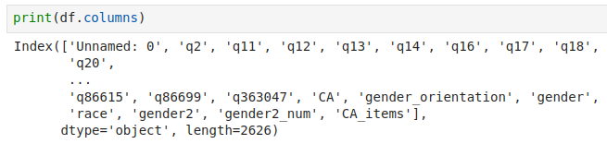

Kód 34 Vypsání všech názvů sloupců
Zdroj: vlastní zpracování
Mimo sloupců se nám zobrazí datový typ, který bude skoro vždy object, a počet sloupců. V datasetu OkCupidu se jedná o 2626 otázek.

3.4.6.2 Přejmenování sloupců
Přejmenování je možné dle Kódu 28 výše. V případě, že chceme přejmenovat vícero sloupců zároveň, je možné rozšířit slovník vložený do parametru columns o vícero hodnot:
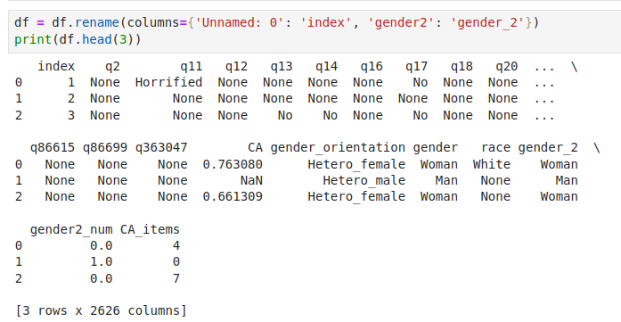

Kód 35 Přejmenování vícero sloupců
Zdroj: vlastní zpracování

3.4.6.3 Zmenšení DataFramu
Není nutné držet v paměti celá data. V případě jistoty nepotřebnosti většiny tabulky je možné si vybrat pouze určité sloupce:
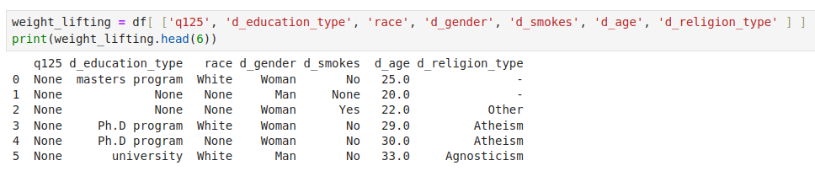

Kód 36 Vybrání specifikovaných sloupců
Zdroj: vlastní zpracování
V Kódu 36 byly vybrány pouze data, která by se mohly hodit do logistické regrese o posilování.

Podmnožinu původního DataFramu lze vytvořit i “inverzně” vyřazením specifikovaných sloupců v seznamu pomocí metody drop(columns=[x]):
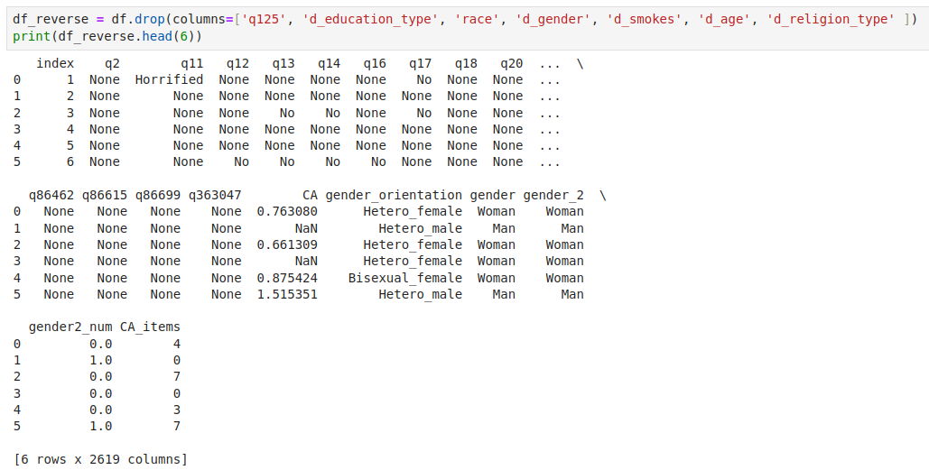

Kód 37 Odstranění specifikovaných sloupců
Zdroj: vlastní zpracování

3.4.7 Práce s hodnotami v sloupci
Zatím stále nevíme, co vše se může nacházat uvnitř dat. Může nastat několik problémů:
- Chybějící hodnoty (např. řádky obsahují None/NA/NaN/NaT)
- Nepoužitelné hodnoty (např. věk 300 let)
- Duplicitní hodnoty
- Nekonzistentní formát hodnot (např. čísla za sebou obsahují “%”)
- Nesprávné datové typy (např. datum je klasifikován jako string)
- Chybná data (např. jméno Matěj v sloupci Ulice)
U bodu 6 je víceméně nemožné problém systematicky odhalit. Je nutné zkontrolovat vzorek řádků. [43]
Pro základní přehled obsahu DataFramu je užitečná metoda info(). Ta ukáže vyplněné hodnoty, datové typy, počet řádků, počet sloupců a velikost DataFramu v RAM:

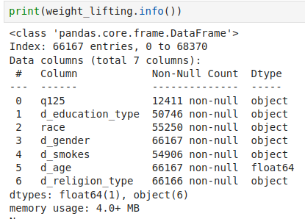
Kód 38 Metoda info()
Zdroj: vlastní zpracování
Pro další zpracování potřebujeme znát všechny hodnoty v daném sloupci. Například u pohlaví není jisté, jestli OkCupid ponechal otevřené odpovědi. To lze ověřit touto metodou:

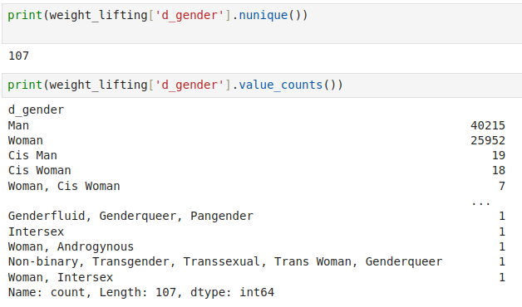
Kód 39 Hodnoty v sloupci
Zdroj: vlastní zpracování
Odpověď je ano. Mnozí uživatelé začali vypisovat velmi specifické odpovědi - dohromady jich je 107, jak ukazuje výstup prvního řádku. Jedná se však o malou menšinu. 66 167 lidí si vybralo z muže a ženy, což je víceméně celý dataset. Lze si obhájit ostatní hodnoty vymazat, protože další nejčastější odpovědi jako “Cis Man” nebo “Woman, Cis Woman” jdou klasifikovat pod první dvě kategorie, a zbývajících odpovědí je příliš málo, aby z nich vznikl relevantní statistický fakt.

3.4.7.1 Prázdné hodnoty
Pro účely dalšího statistického zpracování určitě není dobrý nápad nechávat prázdné hodnoty v DataFramu. Jejich počet lze zkontrolovat u každého sloupce tímto způsobem:

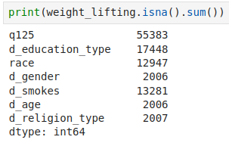

Kód 40 Počet None hodnot
Zdroj: vlastní zpracování
Poté se lze rozhodnout jak s nimi nakládat. První možnost je odstranění řádků pomocí metody dropna(). Druhá možnost je interpolace na základě sousedních hodnot. Pokud vepíšeme parametr subset, tak lze specifikovat, na které sloupce se zaměřit. Prázdné hodnoty v jiných sloupcích nebudou brány jako důvod vyřadit nalezený řádek. Příklad: df.dropna(subset=[‘název’]). Třetí možnost je data nahradit hodnotou pomocí metody fillna()..

3.4.7.2 Filtrování hodnot
Odstranění nežádoucích hodnot lze docílit pomocí podmínky. Pandas Series má vestavěné funkce, které řeší problém iterace skrz hodnoty, a to samé platí i na samotný sloupec tabulky:
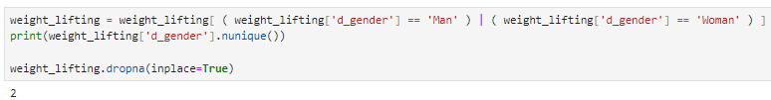

Kód 41 Filtrace hodnot dle podmínky a výskytu NA
Zdroj: vlastní zpracování
V Kódu 41 jsou vybrány pouze řádky, které obsahují ‘Man’ nebo ‘Woman’, a původní DataFrame weight_lifting je přepsán. Ostatní jsou zahozeny. Pandas narozdíl od nativního Pythonu podporuje pouze tento zápis operátorů:
Operátor | Význam
& | “a”; logický součin
| | “nebo”; logický součet
~ | “nikoli”; logická negace ; pozice operátoru je před podmínkou, nikoli mezi dvěma jako spojka
== | Rovná se
!= | Nerovná se
> | Větší než
< | Menší než
>= | Větší nebo rovno
<= | Menší nebo rovno

Tabulka 11: Podporované soubory u knihovny pandas
Zdroj: oficiální dokumentace [44]
Pokud kód obsahuje vícero podmínek, je nutné obě ohraničit závorkami. To je další změna oproti nativnímu Pythonu.
Jako nežádoucí hodnoty se počítají i extrémní hodnoty. Pokud je nalezena maximální hodnota, která je mnoho směrodatných odchylek od průměru, je vhodné využít metody filtrování k zobrazení řádků s čísel nad definovanou hranicí. A následně se rozhodnout, jestli je více adekvátní řešení odstranění nebo logaritmizace celého sloupce, aby se data transformovala do normální distribuce.
V určitých případech může být existence extrémních hodnot důvod k odmítnutí další analýzy dat. Jako příklad lze vzít dataset, kde 5 % subjektů má IQ přes 175. Protože IQ má směrodatnou odchylku 15 a průměr 100, tak je víceméně nemožné, aby tolik lidí dosáhlo této hodnoty, pokud zrovna není zkoumaná populace Mensy, výherců Nobelovy ceny nebo jakákoli velmi úzká intelektuální skupinka.

Filtrace je také možné pomocí metody isin(). Ta se používá k filtrování dat na základě toho, zda se hodnoty ve sloupci (nebo několika sloupcích) nacházejí v předem definovaném seznamu. Zde je příklad vybrání pěti krajských měst z dat ČSÚ o počtu obyvatel [45] :
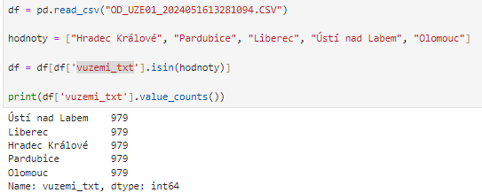

Kód 42 Filtrace pomocí seznamu
Zdroj: vlastní zpracování

3.4.7.3 Duplicitní hodnoty
Zdvojené hodnoty obvykle nejsou problém, pokud se zaměříme na kategorie jako cena nebo pohlaví. V sloupci ID jsou bezpochyby bariérou v dalším zpracování. V celém OkCupid datasetu naštěstí žádný duplikát není:
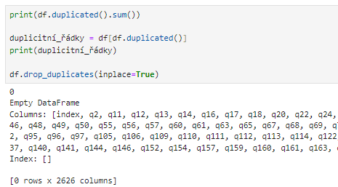

Kód 43 Získání počtu duplicitních řádků a jejich vypsání
Zdroj: vlastní zpracování
Metoda drop_duplicates() odstraní všechny duplikáty.

3.4.7.4 Špatný datový typ / formát hodnoty
U dat cen britských nemovitostí [32] se vyskytl problém. V sloupci Diference se nachází “%” za každým číslem. U DataFramu lze zkontrolovat datové typy pomocí funkce dtypes. Pro bližší analýzu problému je možné využít funkci “head()”. Do závorek je možné specifikovat kolik prvních řádků bude vypsáno.

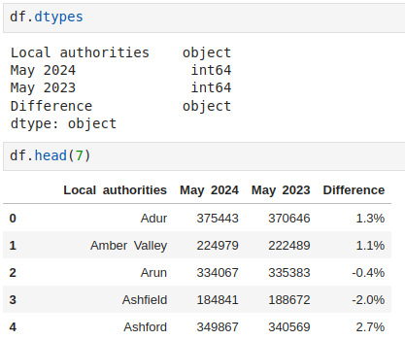

Kód 44 Problematický sloupec v datech
Zdroj: vlastní zpracování
Output ukazuje, že první tři sloupce mají správný datový typ. Poslední je však kategorizován jako object a obsahuje znak “%”, což znemožňuje automatickou klasifikaci jako float64. Tento symbol může být odstraněn i bez použití loopu. Když je v pandas zmíněn celý sloupec v hranatých závorkách, tak se změna vykoná na všech podřízených buňkách. Použití df bez sloupce by přeformátovalo vše v tabulce:

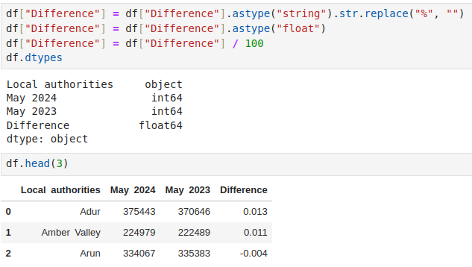

Kód 45 Ořezání stringu a změna datového typu
Zdroj: vlastní zpracování
Existuje mnoho způsobů, jak se zbavit “%” a vydělit každou buňku v sloupci číslem 100. Na ukázce je jen jeden příklad pomocí str.replace(). Po této korekci je pandas schopno pomocí metody astype() nastavit nový datový typ dle výběru.

3.4.8 Odstranění zbytečných řádků
Bylo už ukázáno, jak se zbavit sloupců. Jak se zbavit řádků? Tyto data z ČSÚ po stažení obsahují přebytečná data, která se hodí akorát člověku [46]. Nikoli počítači:

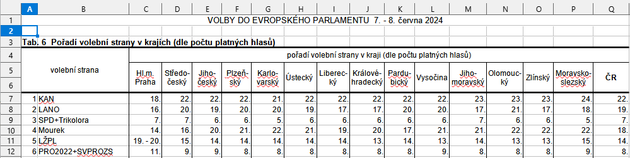Obrázek 5: Ukázka začátku souboru question_data.csv
Zdroj: Český statistický úřad [46]
Existují tři způsoby, jak v .xlsx souboru zařídit správný formát:
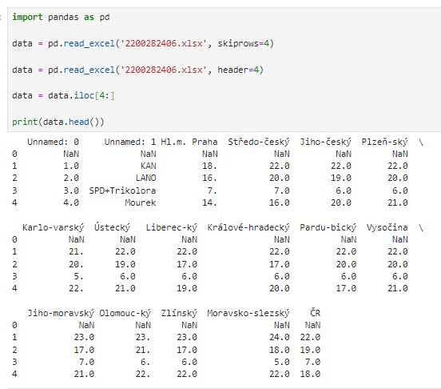

Kód 46 3 způsoby, jak se zbavit prvních 4 řádků v Excelu
Zdroj: vlastní zpracování
První je již při načítání souboru použít parametr skiprows. Druhý nastavit 4. řádek jako header - tím je myšleno řádek, ze kterého se získají názvy sloupců. Čtvrtý je až po vytvoření DataFramu odstranit první řádky pomocí metody iloc[]. V ní je možné klasicky používat slicování pomocí dvojtečky jako u řetězců. [47]

3.4.9 Spojování DataFramů
Je časté narazit na data, která jsou rozdělena do několika tabulek. Nejčastejší důvod je architektura relační databáze. V ní jsou data organizována do tabulek, kde každá tabulka (relace) představuje konkrétní entity, jako např. auto, obec nebo rodné číslo. Každá tabulka má sloupec nebo kombinaci sloupců, které jednoznačně identifikují každý řádek - primární klíč. S jinými tabulkami jdou řádky propojit pomocí cizího klíče. V jmenovaném příkladu dává smysl vložit záznam z tabulky obcí do atributu “bydliště” tabulky “občan”. Nebo vložit odkaz na “občana” do atributu vlastník v tabulce “auto”.
Když si představíme dvě databáze, tak mezi nimi mohou vzniknout tyto spojení:

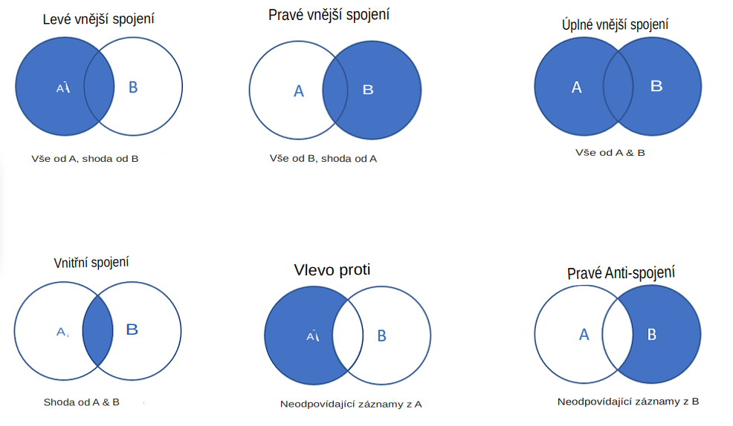Obrázek 6: Ukázka začátku souboru question_data.csv
Zdroj: vlastní zpracování (vygenerováno AI)

3.4.9.1 Outer Join
Outer Join vrátí všechny řádky z obou datových rámců a tam, kde není odpovídající záznam, se vloží NaN. Levý DataFrame je ten, který je v kódu zapsán nalevo. Pravý ten, který je jako druhý parametr funkce merge():
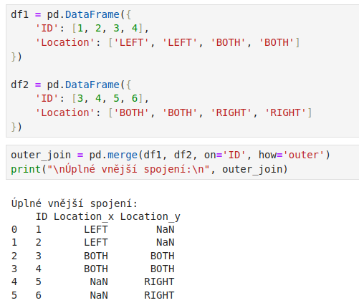

Kód 47 Outer join
Zdroj: vlastní zpracování

3.4.9.2 Left Join
Vrátí všechny řádky z df1 a odpovídající řádky z df2. Neodpovídající hodnoty budou mít NaN:
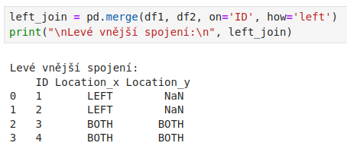

Kód 48 Left join
Zdroj: vlastní zpracování

3.4.9.3 Right Join
Vrátí všechny řádky z df2 a odpovídající řádky z df1. Neodpovídající hodnoty budou mít NaN:
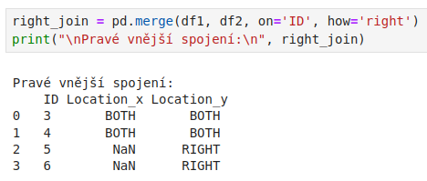

Kód 49 Right join
Zdroj: vlastní zpracování

3.4.9.4 Inner Join
Nejčastější typ. Vrátí pouze ty řádky, které mají odpovídající hodnotu v obou datových rámcích:
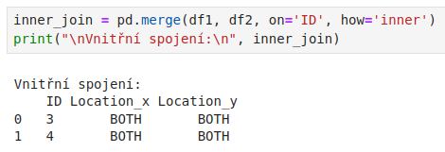

Kód 50 Inner join
Zdroj: vlastní zpracování

3.4.9.5 Left Anti-Join
Vrátí řádky z df1, které nemají odpovídající záznamy v df2:
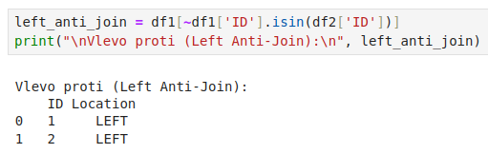

Kód 51 Left Anti-join
Zdroj: vlastní zpracování

3.4.9.6 Right Anti-Join
Vrátí řádky z df2, které nemají odpovídající záznamy v df1:
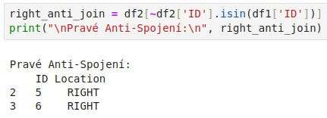

Kód 52 Right Anti-join
Zdroj: vlastní zpracování

3.4.10 Group by
Pro příklad lze vzít otevřená data z Sčítání lidu 2021 [48]. Ty jsou rozdělena do různých částí v závislosti na tématu statistiky. Na úrovní obcí je možné je propojit dle sloupce “uzemi_kod”. Pro tento účel je ideální INNER JOIN.
Český statistický úřad ale poskytl data v tomto formátu:

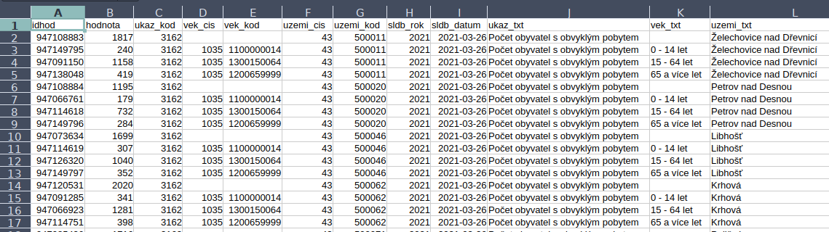Obrázek 7: Ukázka začátku souboru sldb2021_vek.csv

Zdroj: Český statistický úřad [48]
Jednoduchá tabulka by měla mezi sloupci název obce a vedle něj sloupec věk 65+ atd. Na obrázku 7 jsou ale data rozdělena na vícero řádků, což proces komplikuje.
Řešení je groupby() metoda. V nejjednodušším formátu obsahuje skupinu, dle které chceme řádky seskupovat v (), sloupec s hodnotami, se kterými chceme pracovat, v [] a nakonec agregační funkci. Zde je ukázka seskupení na základě věkové skupiny a součtu:
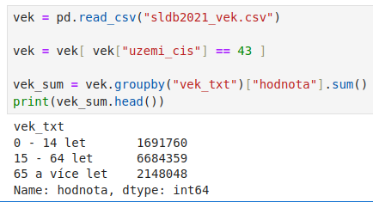

Kód 53 Jednoduchý group by výraz s agregační funkcí
Zdroj: vlastní zpracování
Celkově žije v ČR ~10,5 milionů lidí. Z nich je ~2,1 milionu v důchodovém věku, ~6,7 milionu v produktivním a ~1,7 milionu jsou nezletilí. Je možné vytvořit vícero sloupců s funkcí agg():
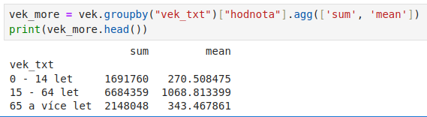

Kód 54 Group by výraz s vícero agregační funkcí
Zdroj: vlastní zpracování
Průměrná obec má 271 dětí, 1069 lidí v produktivním věku a 343 důchodců. Nejvíce informací lze jednoduše získat použitím funkce describe(). Je také možné vytvořit nové zobrazení s více sloupci. Například (“kraj”, “obec”, “okrsek”).

3.4.10.1 Složitější group by
Existuje i alternativní zápis metody groupby(), který se hodí pro lepší přehlednost, když je nutné vytvořit vícero sloupců:
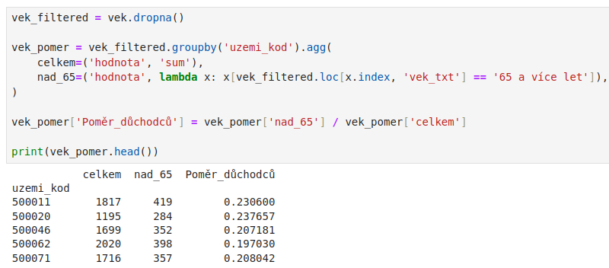

Kód 55 Alternativní zápis group by
Zdroj: vlastní zpracování
Zde není zapsán sloupec k operacím hned za kulatými závorkami metody, ale uvnitř agg(). V prvním případě je užita jednoduchá agregační funkce “sum”. V druhém je použito lambda výrazu. Ten uvnitř každé skupiny x vybere pouze řádky, kde vek_txt má hodnotu “65 a více let”. Vzhledem k možnostem použití lambda výrazů je možné vytvořit nespočet způsobů, jak kategorie seskupit. Nakonec je vytvořen nový sloupec, který vytvoří poměr důchodců v populaci obce.

Zde je použit lehce odlišný lambda výraz. Tentokrát sčítá vypsané odpovědi, které autor klasifikoval jako identifikátor nevěřícího a nakonec vytvoří spojení dvou DataFramů s relevantními sloupci:
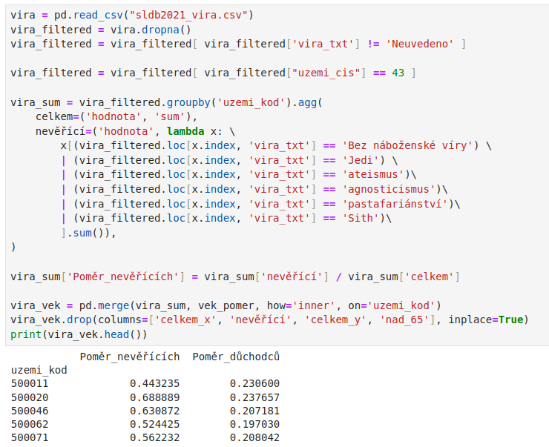

Kód 56 Alternativní zápis group by 2 a spojení dvou DF
Zdroj: vlastní zpracování

3.4.11 Resetování indexového sloupce
Pokud je nutné pracovat s novým indexem řádků, je vhodné na konec celého groupby() a agg() řádku dopsat .reset_index(). Ten přidá nový správně seřazený index (od 0 s krokováním o 1). Jestli není nutné uchovat původní indexový sloupec, pak je dobré přidat metodě parametr drop. Ten může nabývat hodnot True nebo False (defaultní hodnota). Příklad: reset_index(drop=True).
Pokud není přidáno reset_index() za groupby() příkaz, který agreguje pouze jeden sloupec, tak výstup bude Series, nikoli DataFrame! Sloupce, dle kterých se seskupovalo, budou zapsány pouze jako MultiIndex.

3.4.12 Rozdělení řádku
Reindexace je vhodná u inverzní operace vůči groupby(). Ta se nazývá explode(). Ta rozdělí jakýkoli seznam uvnitř buňky do n řádků. Pro příklad lze vzít situaci, kdy existuje tabulka serverů, které mohou mít přiděleno vícero IP adres. Ty jsou v buňce odděleny znakem “;” a mezerou. Cíl je rozdělit tuto buňku na n řádků, aby byly IP odděleně a šlo kupříkladu procházet sloupec a pingnout každou nalezenou hodnotu:
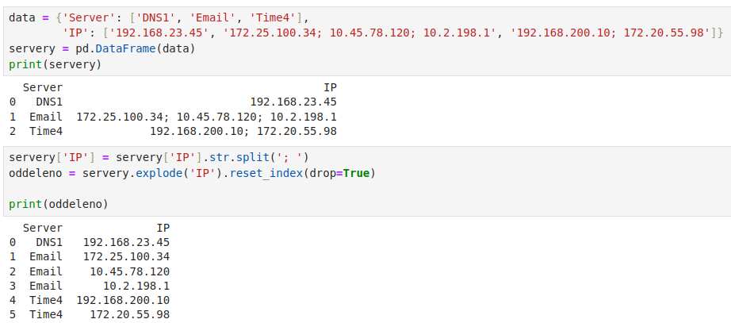

Kód 57 Rozdělení stringu a použití metody explode()
Zdroj: vlastní zpracování

3.5 Analýza pomocí vizualizace
Funkce print() je věrný služebník každého uživatele Pythonu, ale k hlubšímu poznání vnitřní struktury dat je nedostatečná. se Aby bylo možné data blíže prozkoumat, je nutné je prezentovat graficky. Není nadarmo praveno: “Obrázek vydá za tisíc slov". Prezentace může nabývat tří úrovní:
- Nejjednodušší formou je statický obrázek. Tento formát je vhodný pro tisk, vědeckou práci nebo sdílení ve statických prezentacích, kde se data nemění.
- Další je animace obrázku, kdy se užije formát GIF nebo video ve smyčce. Popřípadě na webových stránkách nebo v aplikacích lze vizualizaci doplnit back-endem, který do grafu přidává nové informace v reálném čase. Tato dynamická vizualizace se hodí například pro monitorování aktuálních dat (např. počet návštěvníků, sledování akcií či klimatických podmínek).
- Třetí stupeň je interaktivita. Uživatel webové stránky nebo aplikace bude moci řídit, co se ve výstupu zobrazí, a jakým způsobem.
Design by se měl řídit dle obecných pravidel [49][50]:
- Vytvořit pochopitelné popisky a vysvětlivky.
- Neukazovat zbytečná data.
- Vybrat si adekvátní barevnou paletu. Mnohé barvy mají lidé intuitivně spojeny s nějakými jevy. Kupříkladu zelenou s něčím pozitivním a červenou s něčím negativním nebo hrozbou. U zobrazení teploty je vhodné použít tmavě oranžovou jako vysoké hodnoty a modrou jako nízké. Závisí i dost na kulturním kontextu.
- Zůstat konzistentní s barevnou paletou v celém dokumentu.
- Lidé mají tendenci brát podobné barvy nebo symboly jako patřící pod jednu skupinu.
- Pokud jsou objekty ohraničeny, tak jsou též viděny jako sounáležící.
- Objekty, které jsou spojeny (např. čarou), jsou viděny jako sounáležící.
- Objekty relativně blízko sebe jsou interpretovány jako jedné skupiny.

Cílem vizualizace je bráno [50]:
- Jasně ukázat, jak spolu hodnoty souvisí => vztah mezi částí a celkem. Např. počet úmrtí na příčinu se po sečtení rovná všem úmrtím v daném roce.
- Přesně vyjádřit veličiny.
- Umožnit snadné porovnání veličin.
- Umožnit lehce zjistit pořadí kategorií, například od hlavní příčiny úmrtí po nejmenší.
- Dát najevo, jak by lidé měli informace používat - k čemu by je měli použít - a pobídnout je k tomu.

3.5.1 Export do souboru
Jestli je cílem ukázat čtenáři přesné hodnoty, je vhodné použít tabulku. Ta je nejstarším a oblíbeným způsobem vizualizace. Tabulka byla v textu užita mnohokrát, ale jak ji vytvořit v Pythonu?
První možnost je ji exportovat do vhodného souboru a vyřešit další kroky mimo Python:
Formát | Přípoan | Export Funkce | Nutné balíčky
Pickling | .pkl | df.to_pickle("path") | pandas
Excel | .xls, .xlsx, .xlsm, .odf, .ods, .odt | df.to_excel("path") | openpyxl, xlsxwriter, odfpy
JSON | .json | df.to_json("path") | pandas
CSV | .csv | df.to_csv("path") | pandas
HTML tabulka | .html | df.to_html("path") | lxml
XML | .xml | df.to_xml("path") | pandas
Feather | .feather | df.to_feather("path") | pyarrow
Parquet | .parquet | df.to_parquet("path", engine="engine") | fastparquet, pyarrow
ORC | .orc | df.to_orc("path") | pyarrow
SAS | .sas7bdat, .xpt | df.to_sas("path") | pandas
Stata | .dta | df.to_stata("path") | pandas
SPSS | .sav | df.to_spss("path") | pyreadstat

Tabulka 12: Export do souboru
Zdroj: Oficiální dokumentace [37]

3.5.2 Export tabulky do obrázku
Druhá možnost je použít různé knihovny, které umožňují export do obrázku. První z nich je samotné Pandas, které do určité míry zvládne nastylovat tabulku a exportovat ji do formátu obrázku. Z dalších lze zmínit DataFrameImage, Pillow nebo MatPlotLib.
Knihovna Pandas má pro účely formátování tabulky style objekt, který umožňuje přidávat do DataFrame styly a formátování pro zobrazení [51]. Style se hodí zejména pro prezentaci dat v Jupyter Notebooku nebo pro export do formátů, kde lze aplikovat vlastní vzhled, jako je HTML.
Zde je ukázka vytvoření stylu pro data z kódu 56 a exportu pomocí knihovny dataframe_image:
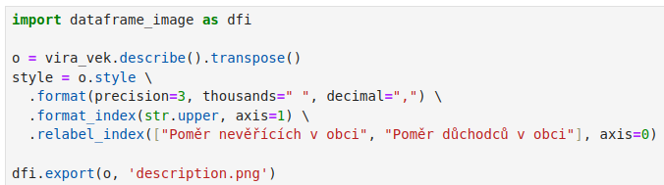

Kód 58 Ukázka stylování DataFramu
Zdroj: vlastní zpracování
Při formátu je nastaveno, aby float hodnoty byly zobrazeny s 3 desetinnými místy, tisíce byly odděleny mezerou a symbol desetinné čárky je nastaven na “,”. Na ose 1 (sloupců) je nastaveno, aby byly napsány velkými písmeny a na ose 0 (řádků) je užito lepší pojmenování. Toto je výsledek:

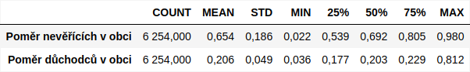Obrázek 8: Výstup description.png
Zdroj: Český statistický úřad [48]

U style.format() lze nastavit tyto parametry:
Parametr | Vysvětlení
subset | Vložený seznam určí, které sloupce nebo řádky se mají zobrazit
na_rep | Umožňuje nastavit způsob zobrazení pro chybějící hodnoty.
precision | Definuje přesnost pro zobrazení desetinných čísel
decimal | Definuje znak, který se používá jako oddělovač desetinných míst pro float, complex a int
thousands | Definuje znak, který se používá jako oddělovač tisíců pro float, complex a int
hyperlinks | Převede řetězce obsahující https://, http://, ftp:// nebo www. na HTML <a> tagy jako klikatelné URL odkazy

Tabulka 13: Formátování stylu DataFramu
Zdroj: Oficiální dokumentace [52]

3.5.3 Seaborn
Tabulka není jediným řešením. Pro čtenáře je mnohdy příjemnější se u důležité veličiny podívat na graf. Tento objekt může vygenerovat vícero knihoven jako Seaborn, Pandas, PlotLy, Matplotlib, Bokeh nebo Altair [53].
Seaborn má z mezi nimi podstatnou výhodu, že je integrován do knihovny Pandas. Například u každého grafu je načten celý DataFrame a na osu x nebo y lze zobrazit pomocí parametrů načíst individuální sloupce dle jejich názvu v DataFramu. Nevýhodou je, že je závislý na knihovně MatPlotLib, kterou využívá k vykreslení/uložení grafu nebo přidávání popisků. Seaborn narozdíl od MatPlotLibu má za cíl vytvořit přívětivější a jednodušší ovládání a lépe vypadající grafy.Z druhého úhlu pohledu se jedná o výhodu, protože je možné různě kombinovat a propojovat grafy Seabornu s grafy MatPlotLibu. [54]

3.5.4 Zobrazení distribuce dat

3.5.4.1 Histogram + základní informace o Seaborn grafech
Histogram zobrazuje rozdělení hodnot v datové sadě. Hodí se pro sledování frekvence výskytu hodnot v konkrétních intervalech a celkovou variabilitu. [56]
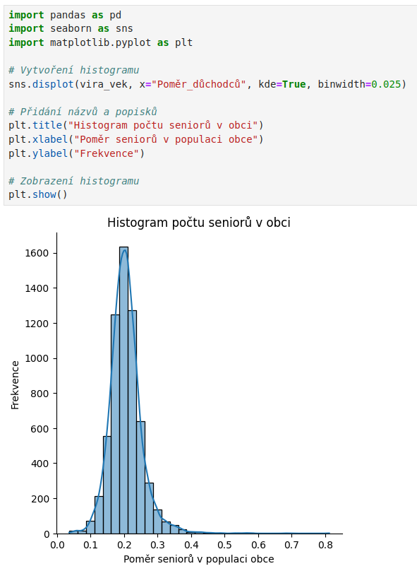

Kód 59 Histogram poměru seniorů v populaci obce ČR
Zdroj: vlastní zpracování, data z Kódu 56
Knihovna Seaborn je nástavba na knihovnu MatPlotLib, proto jsou užity i funkce title() určí název grafu, xlabel() název osy X a ylabel() popis osy Y. Nakonec je napsáno show(), což při použití kompatibilního IDE (zde Jupiter Notebook) zobrazí výsledný graf.
U sekce Seaborn grafu (sns) je prvním parametrem vždy zdroj dat. Poté následují parametry určení sloupce pro osu x a dále specifické parametry. U histogramu je zajímavý hlavně binwidth, který určuje šířku jednoho sloupce na grafu. Jak lze vidět z ukázky, data jsou normálně distribuovaná s několika extrémy na pravé straně, což jsou obce, kde senioři tvoří většinu populace.
Nejpodstatnější parametry displot() jsou tyto:
Parametr | Input | Vysvětlení
data | DataFrame | –
x | string / Series | Zobrazí graf se základnou horizontálně
y | string / Series | Zobrazí graf se základnou na levé straně.
hue | string / Series | Přidá druhou distribuci hodnot dle dalšího sloupce obsahujícího kategorická data
kind | 'hist', 'kde', 'ecdf' | 'hist' je histogram, 'kde' je hustotní (density) graf, a 'ecdf' je graf empirické distribuční funkce. Zaměnitelné s histplot(), kdeplot(), ecdfplot().
bins | Integer | Počet sloupců na grafu
binwidth | Float | Definuje počet sloupců dle zadané šířky intervalu v datech. Např. 1 sečte všechny data od 0 do 1.
element | 'bars', 'step', 'poly' | Určuje styl histogramu. 'bars' vykreslí sloupce, 'step' vykreslí ohraničení a 'poly' vyplněné polygony.
kde | Boolean | Přidá do grafu hladký četnostní polygon (stejný jako výsledek kind=’kde’).
palette | String | Barvy pro rozlišení kategorií u hue a design grafu.

Tabulka 14: Parametry displot()
Zdroj: Oficiální dokumentace [57]
Pro určení ideálního počtu sloupců v histogramu je někdy užíváno tzv. Sturgesovo pravidlo. Jedná se o rovnici: , kde K je výsledný počet sloupců a n velikost zkoumaného vzorku. [55]

Zde jsou vykresleny různé implementace displot() vedle sebe (bez kde=True):
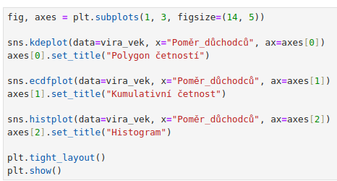

Kód 60 Vykreslení grafů v mřížce
Zdroj: vlastní zpracování

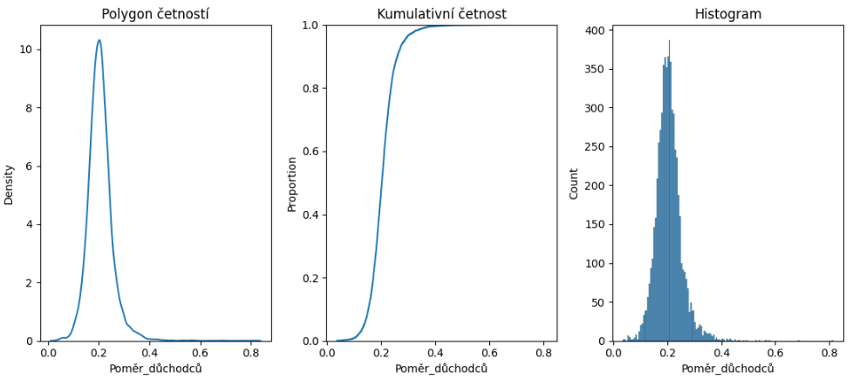Obrázek 9: Ukázka tří podtypů displot()
Zdroj: vlastní zpracování
Kombinace vícero grafů do jednoho výstupu je možné pomocí MatPlotLib funkce subplots(A, B, figsize=(x,y)), kde A značí počet řádků, B počet sloupců, x šířku celého mřížky v palcích a y výšku mřížky v palcích.

3.5.5 Zobrazení kategorických dat
Catplot je jeden z nejběžnějších typů grafů používaných v statistice a analýze dat. Hodí se pro vizualizaci četnosti jevů v datech. Ten může v Seaborn nabývat mnoha forem, které určuje parametr kind nebo specifické implementace jako u displot().
Funkce má tyto základní parametry:
Parametr | Input | Vysvětlení
data | DataFrame | –
x | string / Series | Data na osu X
y | string / Series | Data na osu Y
hue | string / Series | Přidá druhou distribuci hodnot dle dalšího sloupce obsahujícího kategorická data
col | string | Název sloupce, který rozdělí graf do několika stejných sekcí do šířky.
row | string | Název sloupce, který rozdělí graf do několika stejných sekcí do výšky.
kind | "strip", "swarm", "box" "violin", "point", "bar", "count" | Typ grafu, který bude vykreslen.
order | list | Pořadí kategorií na ose X.
col_order | list | Pořadí sloupců
row_order | list | Pořadí kategorií v řádcích.
palette | String | Barvy pro rozlišení kategorií u hue a design grafu.
errorbar=(‘ci’, X) | Float | Interval spolehlivosti pro vykreslované hodnoty. X značí požadovanou jistotu.  Např. 99 (%) nebo 99.9 (%).

Tabulka 15: Parametry catplot()
Zdroj: Oficiální dokumentace [58]

3.5.5.1 Sloupcový graf
První zmínku si určitě zaslouží sloupcový graf - bar. Ty jsou užitečné pro porovnávání jednotlivých kategorií a pro rychlou analýzu trendů nebo vzorců v datech.
Zde je vizualizace dat nalezených u počtu dětí francouzské vyšší šlechty před a po Velké Francouzské revoluci [59]:
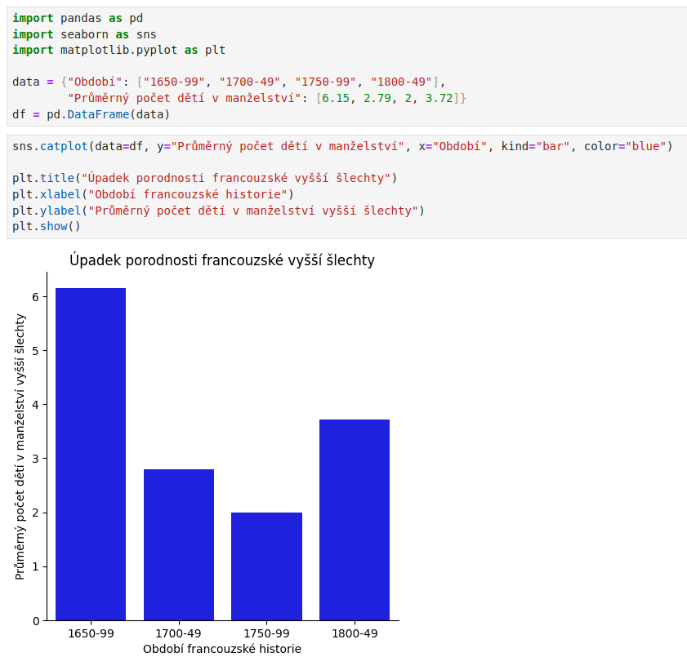

Kód 61 Vizualizace sloupcového grafu
Zdroj: vlastní zpracování
Jak lze vidět, porodnost v 18. století upadala, ale jak šlechta ztratila své postavení a mnohdy i majetky, tak zase začala mít větší rodiny a přestala vymírat.
Identická funkce je barplot(). [58]

Seaborn umožňuje nastavit parametr hue, který na základě třetího sloupce s kategorickými daty vytvoří vícero sloupců:
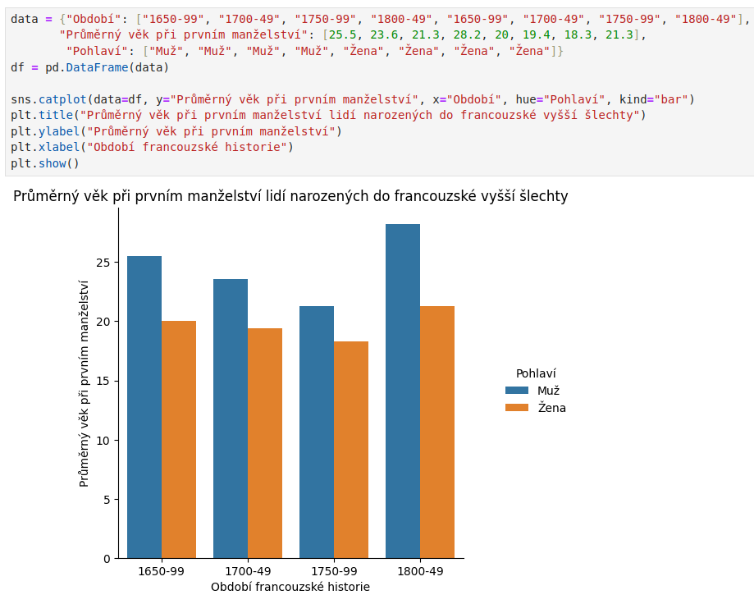

Kód 62 Průměrný věk při manželství muže a ženy šlechtického stavu
Zdroj: vlastní zpracování
Z tohoto grafu můžeme vyvodit závěr, že upadající porodnost vyšší šlechty nijak nesouvisela s odkládáním manželství.

3.5.5.2 Spojnicový (čárový) graf
Pro průměrný věk je hezčí point styl místo bar jako v Kódu 64 a 63:
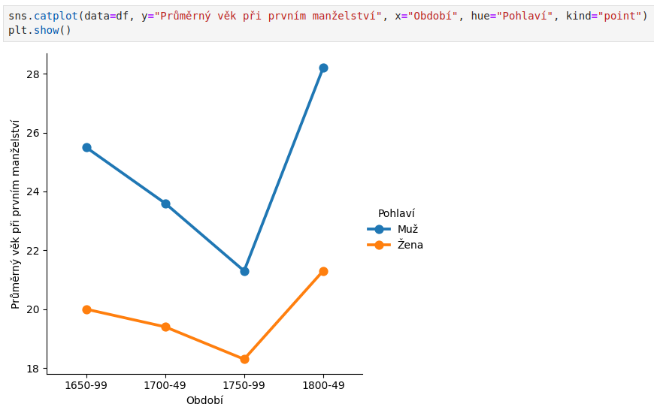

Kód 63 Spojnicový graf
Zdroj: vlastní zpracování
Identická funkce je pointplot(). [58]

3.5.5.3 Krabicový graf
Grafy výše se spíše hodí na vizualizaci trendu. Jestli je cílem popis hodnot zkoumané veličiny, je adekvátní použít kind=”box” nebo funkci boxplot() [58]:
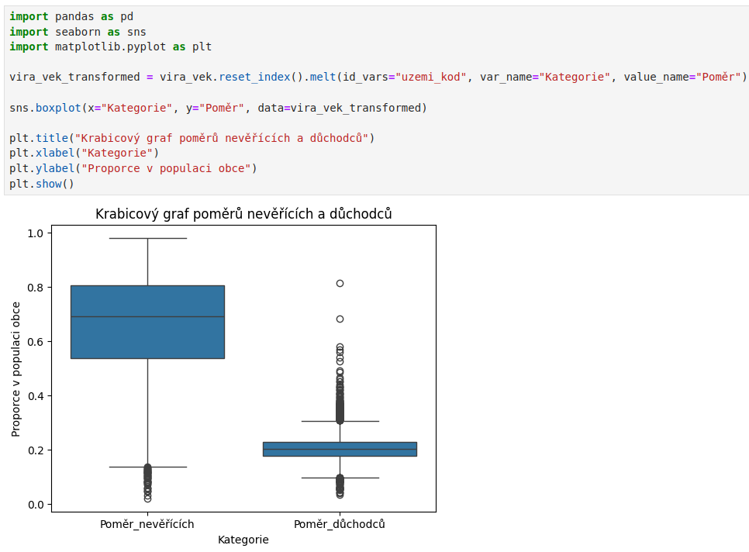

Kód 64 Krabicový graf
Zdroj: vlastní zpracování
Seaborn odvede velkou část práce statistika. Prostřední čára uvnitř boxu značí medián. Hranice boxu je 1. a 3. kvartil. Intervaly (whiskers) vyznačují 1,5× IQR [60]. IQR značí mezikvartilové rozpětí mezi 1. a 3. kvartilem. Lze jej vypočítat pomocí rovnice: . Hranice jsou tedy definovány takto:

Pokud nějaké hodnoty leží mimo tyto hranice, tak se zobrazí samostatně jako odlehlá hodnota. Těch je u poměru důchodců v populaci obce hodně, protože rozptyl je nižší než u poměru nevěřících.

3.5.5.4 Houslový graf
Více intuitivní a podrobnější verze krabicového grafu je houslový. Zde je hustotu dat zobrazena pomocí tvaru violy. Bílá čára uprostřed vyznačuje medián a úzký box u něj IQR:
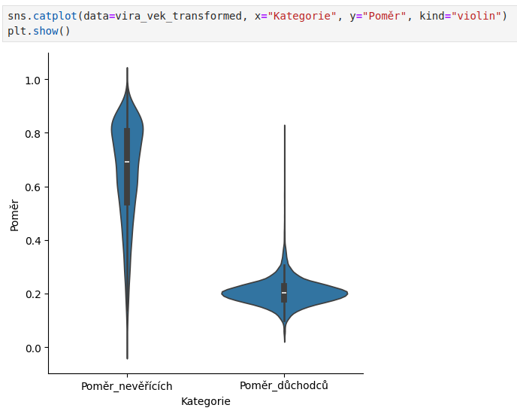

Kód 65 Vizualizace korelace dvou veličin
Zdroj: vlastní zpracování
Houslový graf lze vykreslit zadáním parametru kind=”violin” nebo funkcí violinplot() [58].

3.5.5.5 Koláčový graf
Koláčové grafy jsou vhodné k vizualizaci poměrů různých kategorií. Seaborn bohužel neobsahuje žádnou funkci na vytváření koláčových grafů. Proto je nutné použít MatPlotLib funkci pie(). Možné využití je struktura zákazníků dle pohlaví, volební výsledky v 2. kole voleb prezidenta nebo počet dětí v českých rodinách:
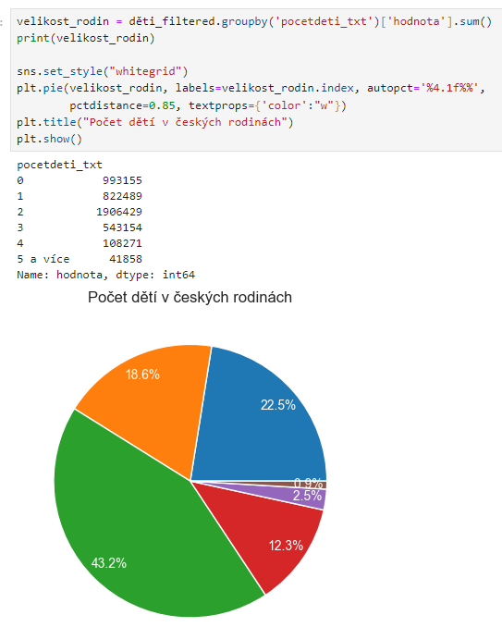

Kód 66 Ukázka koláčového grafu
Zdroj: vlastní zpracování
Podstatné parametry jsou vstupní data na první pozici, labels odkazující na sloupec, kde jsou data popsána a autopct, který přidá na graf hodnoty v procentech. Graf je možné stylovat pomocí Seaborn stylů - zde je použit whitegrid.

Celkový výpis důležitých parametrů je zde:
Parametr | Input | Vysvětlení
x | list | Sekvence číselných hodnot, která představuje velikost jednotlivých částí koláčového grafu.
labels | list | Popisky každé kategorie v seznamu
colors | list | Sekvence barev pro jednotlivé části grafu.  Např. [“red”, “blue”, “pink”]
autopct | "%1.1f%%" | Formátování pro automatické přidání procent ke každé kategorii. Na konkrétních číslech nezáleží.
pctdistance | Float | Vzdálenost procentuálních hodnot od středu grafu. Čísla mezi 0 až 1 zobrazí hodnoty uvnitř grafu. Hodnoty nad 1 mimo koláč.
explode | list | Pro každou hodnotu v x přidat Float, kde 0 znamená žádné odsunutí od středu grafu. a vyšší číslo posun směrem ven.
shadow | Boolean | Přidá stín pod koláčový graf.
startangle | Float | Úhel (0-360), pod kterým graf začíná (proti směru hodinových ručiček).
radius | Float | Polomer koláčového grafu (v palcích).
wedgeprops | {'edgecolor': 'barva', 'linewidth': 2} | Slovnik vlastnosti pro úpravu klínu grafu, např. šířky okraje, stylu čáry.
textprops | {'fontsize' : 12, 'color': 'barva'} | Slovník vlastností pro úpravu textu. Fontsize je číslo a color existující název barvy.
frame | Boolean | Přidá obrys kolem grafu.
rotatelabels | Boolean | Zda otočit popisky tak, aby směřovaly ven od středu.
textprops | {'color':"barva"} | Nastaví barvu textu z autocpt.

Tabulka 16: Parametry pie()
Zdroj: Oficiální dokumentace [61]

3.5.6 Spojnicový graf
Seaborn obsahuje další funkci jménem relplot(). Jak název vypovídá, jako vstup jsou dvě osy a cíl nalezení spojitosti uvnitř.
Tato funkce může nabývat dvou druhů. První je kind="line" nebo lineplot(). Jeho primární využití je zobrazení trendů v čase nebo nalezení sezónnosti jevu. Jako možné použití se jeví např. růst HDP v časovém období, počet návštěvníků stránky nebo, jak je v Kódu 67 ukázáno, růst počtu obyvatel ve městech:
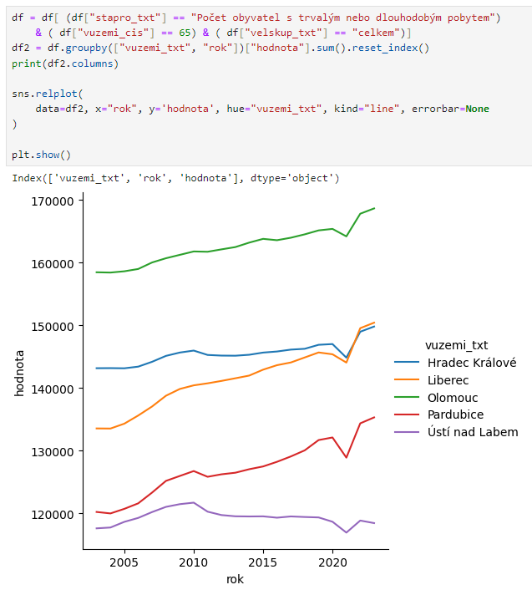

Kód 67 Ukázka spojnicového grafu na počtu obyvatel vybraných měst
Zdroj: vlastní zpracování

Pokud data nejsou časového typu a za cíl je spíše ukázat, jak vypadá jejich rozložení na ose X a ose Y, tak je vhodné užít kind=”scatter” nebo funkci s stejným výsledkem scatterplot(), kde jsou jednotlivé body zobrazeny jako bod:
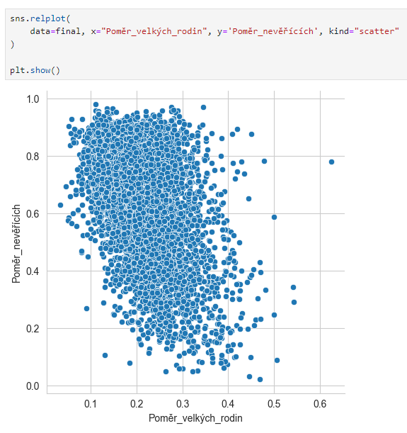

Kód 68 Ukázka spojnicového grafu na počtu obyvatel vybraných měst
Zdroj: vlastní zpracování

Zde jsou další důležité parametry funkce:
Parametr | Input | Vysvětlení
data | DataFrame | –
x | string / Series | Data na osu X
y | string / Series | Data na osu Y
hue | string / Series | Přidá druhou distribuci hodnot dle dalšího sloupce obsahujícího kategorická data
col | string | Název sloupce, který rozdělí graf do několika stejných sekcí do šířky.
row | string | Název sloupce, který rozdělí graf do několika stejných sekcí do výšky.
kind | "line", "scatter" | Typ grafu, který bude vykreslen.
order | list | Pořadí kategorií na ose X.
col_order | list | Pořadí sloupců
row_order | list | Pořadí kategorií v řádcích.
palette | String | Barvy pro rozlišení kategorií u hue a design grafu.
style | string / Series | Sloupec, který bude užit k vytvoření 2 druhů značek u scatter plotu.
estimator | agregační funkce,  např. np.median, np.sum | Pokud u spojnicového grafu existuje vícero stejných hodnot na jedné ose,je nutné použít tento parametr, aby se vybrala jedna.

Tabulka 17: Parametry relplot()
Zdroj: Oficiální dokumentace [62]

3.5.7 Korelace
Ve výzkumu je často používán koncept korelace. Ten měří sílu a směr vztahu mezi dvěma proměnnými na intervalu -1 až 1. Korelace může být pozitivní, což znamená, že když se jedna proměnná zvyšuje, druhá proměnná také roste. Negativní znamená, že když se jedna proměnná zvyšuje, druhá proměnná klesá. Poté existuje koncept žádné korelace. To znamená, že obě proměnné se nijak neovlivňují. V praxi je kvůli statistickému šumu víceméně nemožné, aby byla přesně nula. Za to je běžné najít malou korelaci, která není statisticky signifikantní. Pro tento účel se obvykle užívá p-hodnota, která udává pravděpodobnost, že data nejsou pouhý výsledek náhody. Číslo pod 5 nebo 1 % je uznáno jako hranice relevance pro výzkum.
Je dobré brát na vědomí, že korelace nijak neimplikuje kauzalitu. Což není nutně důvod od ní dát ruce pryč. Pokud si je uživatel jist, že mezi dvěma zkoumanými veličinami v datech existuje spojitost, může ji otestovat a vyhodnotit, jestli je s daty něco špatně. Kupříkladu nalézt nulový vztah voličské podpory liberalizace práva na interrupci a volební výsledky Joe Bidena roku 2020 v okrscích USA by mělo vést k zamyšlení, jestli jsou data validní.

V knihovně Seaborn je vizualizace zajištěna pomocí regplot() [63]:
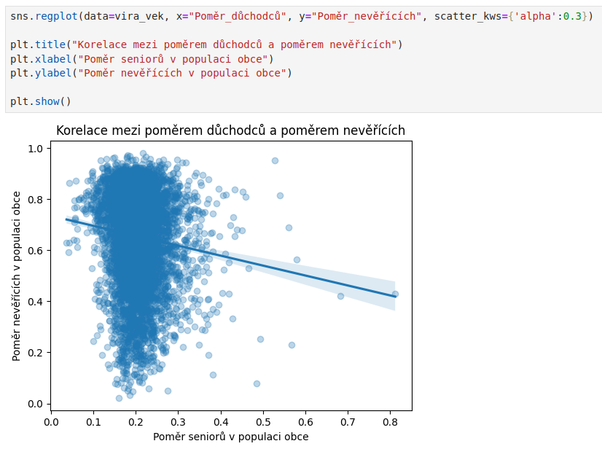

Kód 69 Vizualizace korelace dvou veličin
Zdroj: vlastní zpracování
Prvním parametrem jsou data, druhým osa x, třetím osa y a je dobré zadat i scatter_kws, který nastaví průhlednost jednotlivých bodů. Na obrázku jich je přes 6000, proto by bez průhlednosti nebylo vidět, kde se jich nejvíce shlukuje.
Bez dalšího nastavování Seaborn vytvoří i linii trendu s 95% intervaly jistoty.
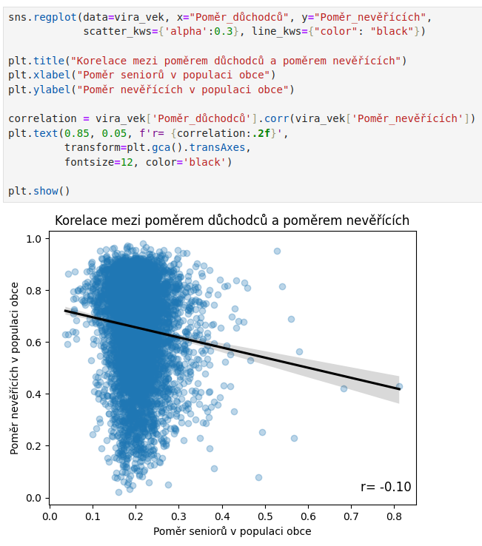

Kód 70 Obarvení linie trendu a přidání korelace
Zdroj: vlastní zpracování
Aby bylo vše kompletní, je dobré vypsat korelaci číselně. Knihovna Pandas umožňuje výpočet korelace dvou sloupcí pomocí metody: sloupec1.corr(sloupec2). Výchozí možnost je Pearsonův korelační koeficient. Pomocí parametru method lze nastavit i Kendallův korelační koeficient (“kendall”) nebo Spearmanův korelační koeficient (“spearman”).
Následně se vloží pomocí MatPlotLibu text dovnitř grafu. První dva parametry funkce text() označují přibližný procentuální počátek textu uvnitř černé hranice. Levý dolní roh má lokaci 0,0. Pravý horní roh 1,1. V Kódu 70 byl počátek textu dán na 85. percentil šířky a 5. percentil výšky. Je možné i zadávat negativní hodnoty, které budou posouvat text mimo hranici grafu - viz Kód 72.
Tento typ grafu je vhodný i na použití vizualizace modelu lineární regrese. Viz order.
Další úpravy jsou možné dle parametrů:
Parametr | Input | Vysvětlení
data | DataFrame | –
x | String / Series | Data na osu X
y | String / Series | Data na osu Y
hue | String / Series | Přidá druhou distribuci hodnot dle dalšího sloupce obsahujícího kategorická data
ci | Integer | Defaultně 95 %. Jedná se o určení intervalu nejistoty v bodu regresivní linie.
color | String | Barva bodů i regresní přímky. Lze použít barevný kód nebo jméno barvy
line_kws | {'color': 'barva', 'linewidth': FLoat/Int} | Doplňující parametry pro vzhled regresní přímky. Jako input barvy lze užít barevný kód nebo jméno barvy.
scatter_kws | {'s': Integer, 'alpha': Float} | Doplňující parametry pro body v grafu. S označuje velikost bodu v px a alpha průhlednost (0 až 1)
order | Integer | Určuje stupeň regrese. Pro lineární regresi použijte 1, vyšší hodnoty vytvoří polynomiální regresi.
x_bins | Integer | Rozděluje data na ose x na určitý počet vizuálně odlišitelných segmentů
logistic | Boolean | Pokud je True, modeluje logistickou regresi místo lineární. Přirozeně vyruší parametr order.
truncate | Boolean | Určuje, zda má být regresní přímka omezena na rozsah hodnot dat na ose x. Pokud je False, přímka bude vykreslena v rámci osy grafu.

Tabulka 18: Parametry regplot()

Zdroj: Oficiální dokumentace [64]

3.5.7.1 Heatmapa
U velkých datasetů se může badatel dostat do sitauce, kdy má k dispozici obrovské množství dat, které mohou mít mezi sebou vztah. Aby odhalil ty nejrelevatnější, je vhodné použít funkci heatmap(). Ve výstupu barevná škála ilustruje sílu a směr vztahu mezi proměnnými. Pro příklad obrovské heatmapy bylo vytvořeno spojení všech dat z Českého statistického úřadu na úrovni obcí s rozšířenou působností [48] (s výjimkou voleb do Poslanecké sněmovny, EU nebo prezidentů v 1. kole):
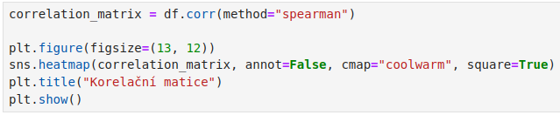

Kód 71 Vytvoření heatmapy
Zdroj: vlastní zpracování
Pandas vytvoří matici korelací, když se metoda corr() aplikuje na celý DataFrame. Z té lze následně vytvořit heatmapu. U takto velkého množství sloupců je dobré zakázat parametr annot, protože číselné vyjádření každé korelace se na obrázek nevejde. Parametr square=True vynucuje, aby se buňky heatmapy neroztáhly horizontálně ani vertikálně v závislosti na určené velikosti grafu.
Parametr cmap je nutný pro přehlednost. Výchozí možnost nemá příliš intuitivní barevnou paletu. Pro korelační koeficient nebo jakákoli jiná data, která nabývají záporných až kladných hodnot, je relevantní tento list palet:

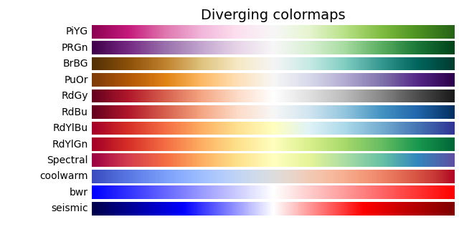Obrázek 10: Ukázka korelační matice
Zdroj: Dokumentace MatPlotLib [65]

Takto vypadá výsledek (zmenšeno):

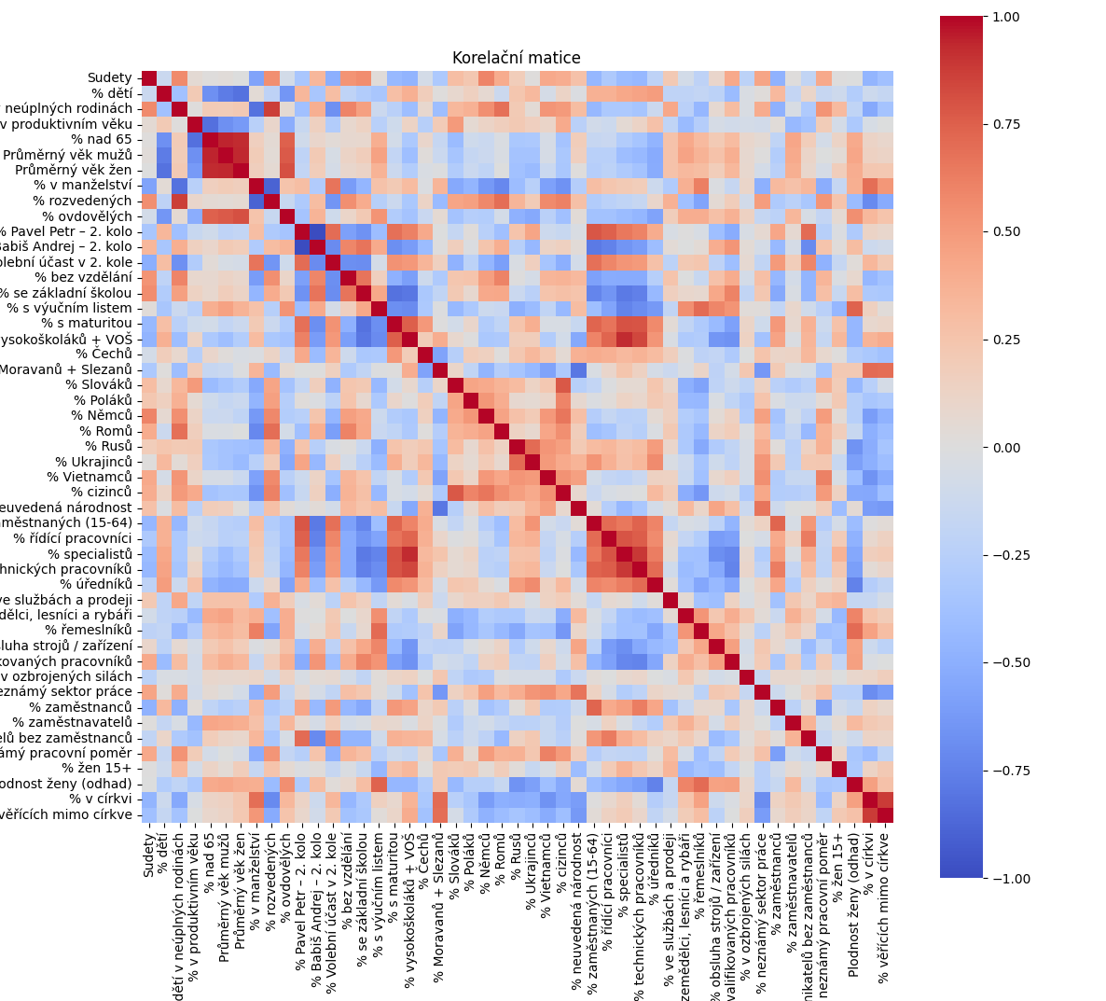Obrázek 11: Ukázka korelační matice
Zdroj: Český statistický úřad [48] a vlastní zpracování

U funkcí heatmap() nebo clustermap() je možné použít vlastní anotaci. Když je nastavena na True, tak se zobrazí pouze korelace nebo jiný typ vložené hodnoty zaokrouhlená na 2 desetinná místa. Zde je příklad přidání hvězdiček k získaným korelacím značící p-hodnoty:
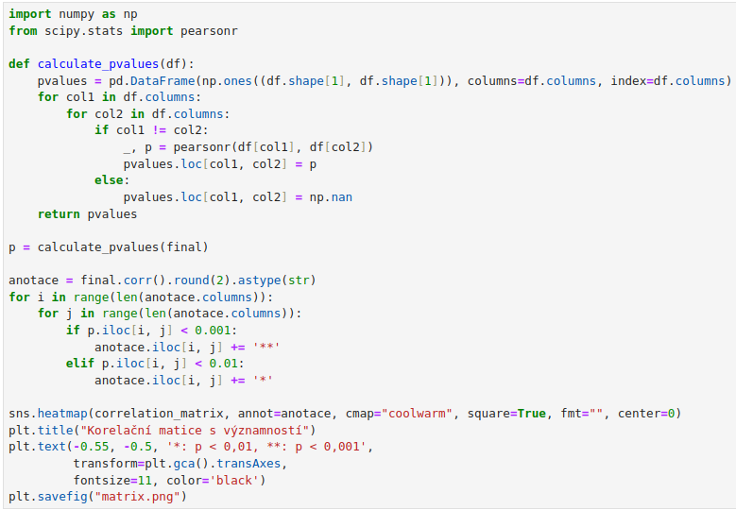

Kód 72 Heatmapa s vlastní anotací
Zdroj: vlastní zpracování

Výsledek je pomocí metody MatPlotLibu uložen do souboru matrix.png:

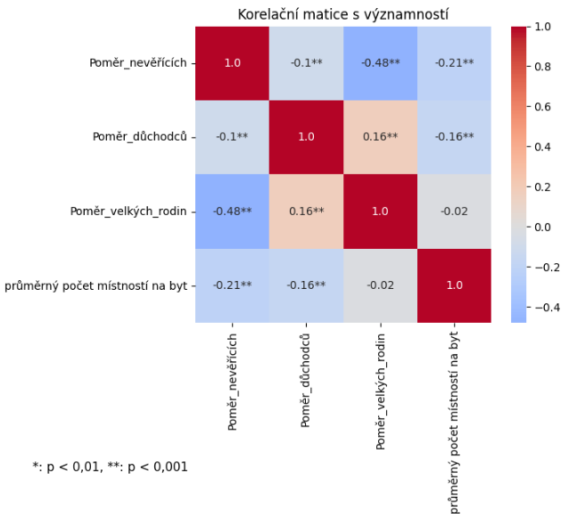Obrázek 12: Ukázka korelační matice s vlastní anotací
Zdroj: Český statistický úřad [48]

4 Shrnutí výsledků
Tato práce řešila zásadní fenomén moderního světa – schopnost porozumět, analyzovat a vizualizovat data. Ty jsou sbírána v čím dál větším množství a hranice lidského poznání se posouvají s nimi. Využití je nespočet: od státu, firem, vědecké obce, neziskový sektor po laiky.
Cíl bylopřenést tuto znalost i běžnému uživateli internetu, aby si mohl kupříkladu zcela zdarma ověřit pravdivost prezentovaného názoru na veřejně přístupných datech.
Praktická část práce se zaměřila na různé datové struktury v Pythonu a knihovně NumPy, od jednorozměrných seznamů až po DataFrames v knihovně Pandas. Dále jsou zde uvedeny způsoby vytváření, indexování, úpravy datových struktur, metody pro agregaci a matematické operace nad daty. Další sekce je věnována vizualizační knihovně Seaborn, která umožňuje zobrazení statistických výsledků jako histogram, spojnicový graf, zobrazení kategoriích dat a regresní analýzy / korelací.

5 Závěry a doporučení
Hlavní trable tohoto tématu bakalářské práce bylo vybrat, co je podstatné a co nikoli. Teoreticky by mohla být dvakrát kratší nebo také třikrát delší. Možný nedostatek je zaměření na specifické knihovny. Existuje nespočet možností, jak stejného výsledku dosáhnout. Retrospektivně usuzuji, že více adekvátní by bylo práci popsat více specificky.
Vzhledem k tématu se jeví mnoho možností, jak by šla práce rozšiřovat. Zajímavá by mohla být část o vizualizaci. Ta se dá uchopit z mnoha úhlů. Od přidání animací, vytváření dalších typů grafů a jejich kombinací, užití dalších knihoven nebo řešení interaktivního ovládání pro uživatele na webu či v aplikaci. Popřípadě zaměření na zpracování konkrétního datasetu - kupříkladu často citovaných dat ze sčítání lidu v Česku.

6 Seznam použité literatury
[1] Department of Ancient Near Eastern Art (Department of Ancient Near Eastern Art, 2003). (2003). Uruk: the first city. The Met’s Heilbrunn Timeline of Art History. (Uruk: The First City 1)(Uruk: The First City 1)
[2] Klaas, B. (2024, March 14). What’s happening in Russia is not an election. The Atlantic. https://www.theatlantic.com/international/archive/2024/03/russia-2024-rigged-election/677717/
[3] Sigler, L. (2003). Fibonacci’s liber abaci: A Translation into Modern English of Leonardo Pisano’s Book of Calculation. Springer Science & Business Media.
[4] Concilium Tridentinum. (1563). The Twenty-Fourth Session Catholic Fathers - Papal Encyclicals. Papal Encyclicals. https://www.papalencyclicals.net/councils/trent/twenty-fourth-session.htm
[5] Ball, P. (2006). Critical mass: How One Thing Leads to Another. Macmillan.
[6] Playfair, W., & Corry, J. (1786). The commercial and political atlas; representing by means of stained copper-plate charts, the exports, imports, and general trade of England; the national debt, . . . by William Playfair, . . . To which are added, Charts of the revenue and debts of Ireland, . . . by James Corry, . . . 1786 : Corry, James : Free Download, Borrow, and Streaming : Internet Archive. Internet Archive. https://archive.org/details/bim_eighteenth-century_the-commercial-and-polit_corry-james_1786/page/n55/mode/2up
[7] Mumford, D. (2006). Chapter Three: Oresme and the Invention of Graphing. Archive for Reprints, Notes, Talks, and Blog. https://www.dam.brown.edu/people/mumford/beyond/coursenotes/2006PartIb.pd
[8] Kuchling, A. (1998). LJ Interviews Guido van Rossum. Linux Journal, 1998(55), 4. http://dl.acm.org/citation.cfm?id=327527
[9] Python Software Foundation. (n.d.). General Python FAQ. Python Documentation. https://docs.python.org/3/faq/general.html#why-is-it-called-python
[10] Nanz, S., & Furia, C. A. (2015). A Comparative study of programming languages in Rosetta Code. 2015 IEEE/ACM 37th IEEE International Conference on Software Engineering. https://doi.org/10.1109/icse.2015.90
[11] Jat, M. S. (2024, August 14). GIL becomes optional in Python 3.13: a Game-Changer for Multithreading! Medium. https://medium.com/@mitesh.singh.jat/gil-becomes-optional-in-python-3-13-a-game-changer-for-multithreading-4c5d28856803
[12] Torvalds, L. B. (2002). Linux kernel source tree. GitHub. https://github.com/torvalds/linux
[13] Epic Games, Inc. (n.d.). Frequently asked questions. Unreal Engine. https://www.unrealengine.com/en-US/faq
[14] numpy. (n.d.). numpy. GitHub. https://github.com/numpy/numpy
[15] Candido, R. (2023). Pure Python vs NumPy vs TensorFlow Performance Comparison. https://realpython.com/numpy-tensorflow-performance/
[16] Hamed, A. (2023). Exploring NUMPY: Features & Performance vs Lists. Medium. https://blog.stackademic.com/exploring-numpy-features-performance-vs-lists-7f0b43d2af5f
[17] Python Software Foundation. (n.d.). History and license. Python Documentation. https://docs.python.org/3/license.html
[18] PYPI · The Python Package Index. (n.d.). PyPI. https://pypi.org/
[19] Python Software Foundation. (2024). Status of Python versions. Python Developer’s Guide. https://devguide.python.org/versions/
[20] Beuke, F. (2024). GitHub Language Stats. GitHut 2.0. https://madnight.github.io/githut/#/pushes/2024/1
[21] TIOBE Software BV. (2024). TIOBE Index - TIOBE. TIOBE. https://www.tiobe.com/tiobe-index/
[22] NumPy Developers. (2024, October 5). numpy. PyPI. https://pypi.org/project/numpy/
The Pandas Development Team. (2024, September 20). pandas. PyPI. https://pypi.org/project/pandas/
Waskom, M. (2024, January 25). seaborn. PyPI. https://pypi.org/project/seaborn/

[23] Stallman, R. M. (n.d.). The BSD license problem - GNU Project - Free Software Foundation. https://www.gnu.org/licenses/bsd.html
[24] McKee, A. (2024, May 6). Everything you need to know about Python’s maximum integer value. https://www.datacamp.com/tutorial/everything-you-need-to-know-about-pythons-maximum-integer-value
[25] The Python Software Foundation. (2024). Built-in types. Python Documentation. https://docs.python.org/3/library/stdtypes.html
[26] Python Software Foundation. (2024). 5. Data structures. Python Documentation. https://docs.python.org/3/tutorial/datastructures.html
[27] NumPy Developers. (n.d.). Structured arrays — NumPy v2.1 Manual. NumPy User Guide. https://numpy.org/doc/stable/user/basics.rec.html
[28] pandas-dev. (2024). pandas.Series — pandas 2.2.3 documentation. https://pandas.pydata.org/pandas-docs/stable/reference/api/pandas.Series.html
[29] NumPy Developers. (2024). Mathematical functions — NumPy v2.1 Manual. https://numpy.org/doc/stable/reference/routines.math.html
pandas-dev. (n.d.). Series — pandas 2.2.3 documentation. https://pandas.pydata.org/pandas-docs/stable/reference/series.html
[30] NumPy Developers. (n.d.). Data types — NumPy v2.1 Manual. NumPy User Guide. https://numpy.org/doc/stable/user/basics.types.html
[31] Working with missing data — pandas 2.2.3 documentation. (n.d.). https://pandas.pydata.org/pandas-docs/stable/user_guide/missing_data.html
[32] Office for National Statistics. (2024). UK House price Index England: May 2024. GOV.UK. https://www.gov.uk/government/statistics/uk-house-price-index-for-may-2024/uk-house-price-index-england-may-2024
[33] Python Software Foundation. (n.d.). datetime — Basic date and time types. Python Documentation. https://docs.python.org/3/library/datetime.html#strftime-and-strptime-behavior
[34] pandas-dev. (n.d.). Working with text data — pandas 2.2.3 documentation. https://pandas.pydata.org/pandas-docs/stable/user_guide/text.html#method-summary
[35] Flynn, C. (2024). PYPI Download stats. https://pypistats.org/packages/pandas
[36] pandas-dev. (n.d.). pandas.DataFrame — pandas 2.2.3 documentation. https://pandas.pydata.org/pandas-docs/stable/reference/api/pandas.DataFrame.html#pandas.DataFrame
[37] pandas-dev. (2024). Input/output. Pandas 2.2.2 Documentation. https://pandas.pydata.org/pandas-docs/stable/reference/io.html
[38] Kirkegaard, E. O. W., & Bjerrekær, J. D. (2016). The OKCupid dataset: A very large public dataset of dating site users. Open Differential Psychology. https://doi.org/10.26775/odp.2016.11.03
[39] pandas-dev. (n.d.). pandas.read_sql — pandas 2.2.3 documentation. https://pandas.pydata.org/pandas-docs/stable/reference/api/pandas.read_sql.html
[40] McKinney, W. (2017, September 21). Wes McKinney - Apache Arrow and the “10 Things I Hate About pandas.” https://wesmckinney.com/blog/apache-arrow-pandas-internals/
[41] BlazingDB. (n.d.). BlazingDB/blazingsql: BlazingSQL is a lightweight, GPU accelerated, SQL engine for Python. Built on RAPIDS cuDF. GitHub. https://github.com/BlazingDB/blazingsql
[42] pandas-dev. (n.d.). pandas.DataFrame.loc — pandas 2.2.3 documentation. https://pandas.pydata.org/pandas-docs/stable/reference/api/pandas.DataFrame.loc.html
pandas-dev. (n.d.). pandas.DataFrame.iloc — pandas 2.2.3 documentation. https://pandas.pydata.org/pandas-docs/stable/reference/api/pandas.DataFrame.iloc.html
pandas-dev. (n.d.). pandas.DataFrame.iat — pandas 2.2.3 documentation. https://pandas.pydata.org/pandas-docs/stable/reference/api/pandas.DataFrame.iat.html
pandas-dev. (n.d.). pandas.DataFrame.at — pandas 2.2.3 documentation. https://pandas.pydata.org/pandas-docs/stable/reference/api/pandas.DataFrame.at.html
[43] Q Ethan Mccallum. (2013). Bad data handbook. O’reilly.
[44] pandas-dev. (n.d.). Indexing and selecting data — pandas 2.2.3 documentation. https://pandas.pydata.org/pandas-docs/stable/user_guide/indexing.html
[45] Český statistický úřad. (2023). Velikostní skupiny obcí. Produkty. https://csu.gov.cz/produkty/velikostni-skupiny-obci
[46] Český statistický úřad. (2024, October 25). Volby do Evropského parlamentu - 2024. Produkty. https://csu.gov.cz/produkty/volby-do-evropskeho-parlamentu-erz2pb0kix
[47] pandas-dev. (n.d.). pandas.read_excel — pandas 2.2.3 documentation. Pandas. https://pandas.pydata.org/pandas-docs/stable/reference/api/pandas.read_excel.html
[48] Český statistický úřad. (2023). Výsledky sčítání 2021 - otevřená data. Produkty. https://csu.gov.cz/produkty/vysledky-scitani-2021-otevrena-data
[49] Carnegie Mellon University. (n.d.). Data Visualization Design Guidelines - the CMU brand. https://www.cmu.edu/brand/brand-guidelines/data-viz.html
[50] Few, S. (2014, January 1). Data Visualization for Human Perception. Interaction Design Foundation - IxDF. https://www.interaction-design.org/literature/book/the-encyclopedia-of-human-computer-interaction-2nd-ed/data-visualization-for-human-perception
[51] pandas-dev. (n.d.). Table Visualization — pandas 2.2.3 documentation. Pandas. https://pandas.pydata.org/pandas-docs/stable/user_guide/style.html
[52] pandas-dev. (n.d.). pandas.io.formats.style.Styler.format — pandas 2.2.3 documentation. Pandas. https://pandas.pydata.org/docs/reference/api/pandas.io.formats.style.Styler.format.html
[53] Novoszáth, A. (2022, November 15). The top 5 Python libraries for data Visualization. LearnPython.com. https://learnpython.com/blog/python-libraries-data-visualization/
[54] Waskom, M. (n.d.). An introduction to seaborn — seaborn 0.13.2 documentation. Seaborn. https://seaborn.pydata.org/tutorial/introduction.html
[55] Scott, D. W. (2011). Sturges’ and Scott’s rules. In Springer eBooks (pp. 1563–1566). https://doi.org/10.1007/978-3-642-04898-2_578
[56] Waskom, M. (n.d.). Visualizing distributions of data — seaborn 0.13.2 documentation. Seaborn. https://seaborn.pydata.org/tutorial/distributions.html
[57] Waskom, M. (n.d.). seaborn.displot — seaborn 0.13.2 documentation. Seaborn. https://seaborn.pydata.org/generated/seaborn.displot.html
[58] Waskom, M. (n.d.). seaborn.catplot — seaborn 0.13.2 documentation. Seaborn. https://seaborn.pydata.org/generated/seaborn.catplot.html#seaborn.catplot
[59] Darrow, M. H. (1979). French Noblewomen and the New Domesticity, 1750-1850. Feminist Studies, 5(1), 41-65.
[60] Waskom, M. (n.d.). Visualizing categorical data — seaborn 0.13.2 documentation. Seaborn. https://seaborn.pydata.org/tutorial/categorical.html#boxplots
[61] Hunter, J., Dale, D., Firing, E., & Droettboom, M. (n.d.). matplotlib.axes.Axes.pie — Matplotlib 3.9.2 documentation. Matplotlib. https://matplotlib.org/stable/api/_as_gen/matplotlib.axes.Axes.pie.html#matplotlib.axes.Axes.pie
[62] Waskom, M. (n.d.). seaborn.relplot — seaborn 0.13.2 documentation. Seaborn. https://seaborn.pydata.org/generated/seaborn.relplot.htm
[63] Waskom, M. (n.d.). Estimating regression fits — seaborn 0.13.2 documentation. Seaborn. https://seaborn.pydata.org/tutorial/regression.html
[64] Waskom, M. (n.d.). seaborn.regplot — seaborn 0.13.2 documentation. Seaborn. https://seaborn.pydata.org/generated/seaborn.regplot.html
[65] The Matplotlib development team. (n.d.). Choosing Colormaps in Matplotlib — Matplotlib 3.9.2 documentation. MatPlotLib. https://matplotlib.org/stable/users/explain/colors/colormaps.html#diverging

6.0.1 Další použité zdroje:
Mckinney, W. (2013). Python for data analysis. O’reilly.
Bujok, P., Tvrdık, J., & Poláková, R. (2015). Základy pravdepodobnosti a statistiky.



